CENTRO UNIVERSITÁRIO SENAC
BACHARELADO EM SISTEMAS DE INFORMAÇÃO

Alef Kaique,
Felipe Claudiano,
Maria Eduarda Leonardo

Sistema Hydra
Desenvolvimento de um PDV Web para controle de estoque e vendas

São Paulo
2026
CENTRO UNIVERSITÁRIO SENAC
BACHARELADO EM SISTEMAS DE INFORMAÇÃO

Alef Kaique,
Felipe Claudiano,
Maria Eduarda Leonardo

Sistema Hydra
Desenvolvimento de um PDV Web para controle de estoque e vendas

Trabalho de Conclusão de curso apresentado ao Centro Universitário Senac – Santo Amaro como exigência parcial para obtenção do grau de Bacharel em Sistemas da Informação.

Orientador: Prof. Jose Martinele Alves Silva

São Paulo
2026

Sistema Hydra
Desenvolvimento de um PDV Web para controle de estoque e vendas

Alef Kaique,
Felipe Claudiano,
Maria Eduarda Leonardo.

Trabalho de Conclusão de curso apresentado ao Centro Universitário Senac – Santo Amaro como exigência parcial para obtenção do grau de Bacharel em Sistemas da Informação.

BANCA EXAMINADORA:

_____________________________________________
Prof. << Nome do orientador >> – SENAC
Orientador

_____________________________________________
Prof. << Nome outro membro >> – SENAC
Membro Interno e Coorientador

_____________________________________________
Prof. << Nome membro externo>> - << Instituição Externa >>
Membro Externo

São Paulo, << Dia >> de << Mês >> de 2026.

AGRADECIMENTOS

<< Opcional >>

RESUMO

Texto do resumo ... texto... texto

Palavras-Chave: Palavra-chave1, Palavra-chave2, Palavra-chave3, Palavra-chaveN.

ABSTRACT

Texto do abstract…

Keywords: Keyword1, Keyword2, Keyword3, KeywordN.

LISTA DE FIGURAS
Figura 1-conograma do Tcc1 27
Figura 2-Conograma do TCC2 28
Figura 3- Diagrama de caso de uso 46
Figura 4 - Diagrama de classes 49
Figura 5 - Identidade visual Sistema Hydra 53
Figura 6- Tela home Sistema Hydra 54
Figura 7- Plano de Assinaturas Sistema Hydra 55
Figura 8-Seção de Dúvidas Frequentes 56
Figura 9- Seção de Termos de Uso e Parceiros 57
Figura 10- Tela de Cadastro do Sistema Hydra 58
Figura 11 - Relatório de vendas 59
Figura 12- Relatório de estoque 61
Figura 13- Dash cliente 63
Figura 14- Modelo entidade relacionamento 66
Figura 15- ATA de reunião definição das políticas 72
Figura 16- ATA de reunião definição das politicas 73

LISTA DE QUADROS

Quadro 1- Análise de Swot 19
Quadro 2- Recursos Humanos e salários médios do projeto 24
Quadro 3- Custo de mão de obra do projeto (período de 6 meses) 25
Quadro 4-Infraestrutura em Nuvem orçamento 25
Quadro 5-Domínio e Hospedagem orçamento 26
Quadro 6-Ferramentas e licenças de software orçamento 26
Quadro 7-Resumo Geral do Orçamento 27
Quadro 8- Regras de negócio 50

LISTA DE ABREVIATURAS E SIGLAS

API – Application Programming Interface (Interface de Programação de Aplicações)
AWS – Amazon Web Services (Serviços de Computação em Nuvem da Amazon)
CSS – Cascading Style Sheets (Folhas de Estilo em Cascata)
HTML – HyperText Markup Language (Linguagem de Marcação de Hipertexto)
MySQL – My Structured Query Language (Sistema Gerenciador de Banco de Dados Relacional)
ODS – Objetivos de Desenvolvimento Sustentável
ONU – Organização das Nações Unidas
PDV – Ponto de Venda
REST – Representational State Transfer (Estilo de Arquitetura para Comunicação entre Sistemas)
SEBRAE – Serviço Brasileiro de Apoio às Micro e Pequenas Empresas
SQL – Structured Query Language (Linguagem de Consulta Estruturada)
SWOT- Strengths, Weaknesses, Opportunities, Threats (Forças, Fraquezas, Oportunidades e Ameaças)
TI – Tecnologia da Informação

Sumário

INTRODUÇÃO 13
1.1 Objetivos 14
1.1.1 Objetivo Geral 15
1.1.2 Objetivos específicos 15
1.2 Delimitação do estudo 16
1.3 Relevância da pesquisa 16
1.4 Benchmarking: Análise Comparativa de Soluções Existentes 18
1.4.1 Comparativo com Sistemas de Gestão Tradicionais 18
1.4.2 Comparativo com Métodos Manuais 18
1.5 Análise SWOT (Forças, Fraquezas, Oportunidades e Ameaças) 19
1.6 Metodologia 21
1.6.1 Tipo e abordagem da pesquisa 21
1.6.2 Classificação quanto aos objetivos da pesquisa 21
1.6.3 Organização da equipe de desenvolvimento 22
1.6.4 Metodologia de desenvolvimento do sistema 22
1.6.5 Desenvolvimento da aplicação Web (PDV) 22
1.6.6 Testes e validação do sistema 23
1.7 Estrutura da documentação técnica 23
1.8 Orçamento 24
1.9 Cronograma 27
2 REFERENCIAL TEÓRICO 29
2.1 Tecnologias da Informação e Comunicação no contexto organizacional 29
2.2 Sistemas de informação e apoio à tomada de decisões 30
2.3 Informatização nas micro e pequenas empresas 30
2.4 Digitalização de processos e eficiência operacional 30
2.5 Gestão da informação no comércio varejista 31
2.6 Sistemas de Ponto de Venda (PDV) 31
2.7 Funcionalidades dos sistemas de PDV 31
2.8 Gestão e controle de estoque 32
2.9 Problemas decorrentes da má gestão de estoque 32
2.10 Sistemas informatizados para controle de estoque 32
2.11 Aplicações web no contexto empresarial 32
2.12 Tecnologias utilizadas em aplicações web 33
2.13 Tecnologia da informação e desenvolvimento sustentável 33
2.14 Relação entre ODS e sistemas de gestão 33
2.15 O sistema Hydra no contexto teórico apresentado 33
3 PROPOSTA DA APLICAÇÃO 34
3.1 Descrição da aplicação 35
3.2 Modelagem dos requisitos 36
3.2.1 Requisitos funcionais 36
3.2.2 Requisitos não funcionais 41
3.3 Casos de uso 44
3.3.1 Diagrama de caso de uso 46
3.4 Diagramas de Classes 48
3.5 Regras de negócio 50
3.6 Protótipo da aplicação 52
3.6.1 Identidade Visual do Sistema Hydra 52
3.6.2 Tela Home Sistema Hydra 54
3.6.3 Tela de cadastro 58
3.6.4 Relatório de Vendas 59
3.6.5 Relatório de Estoque 60
3.6.6 DashBoard Cliente 62
3.7 Modelagem do banco de dados 64
3.7.1 Modelo entidade relacionamento (DER) 65
3.7.2 Modelo físico 67
3.8 Infraestrutura da aplicação 69
3.9 Acessibilidade 69
4. CONSIDERAÇÕES FINAIS E SUGESTÕES DE TRABALHOS FUTUROS 70
REFERÊNCIAS 70
APÊNDICES – ATA DE REUNIÃO DEFINIÇÃO DO PLANO DE NE´GOCIO 72
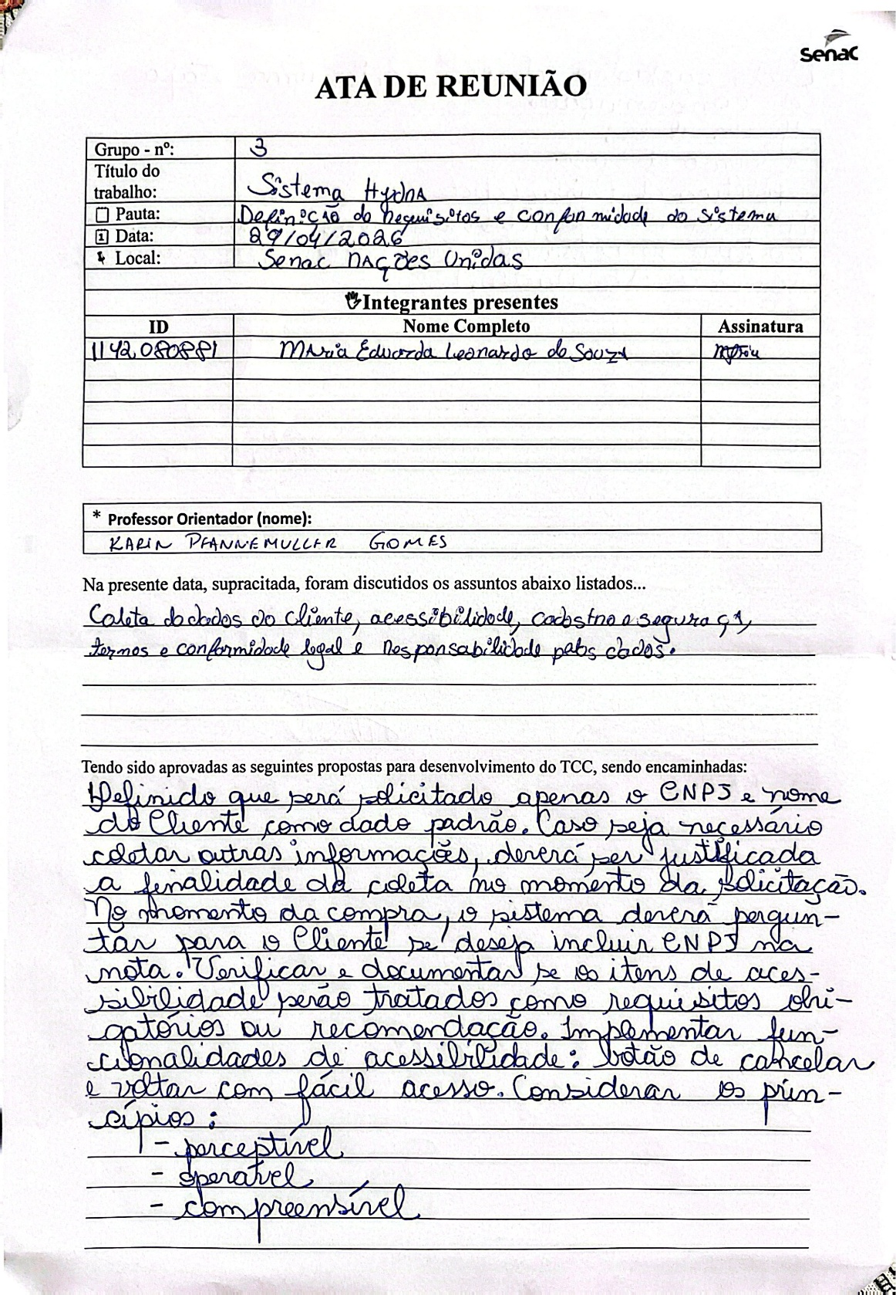 73
ANEXOS << Opcional > 75

INTRODUÇÃO

Diante das transformações tecnológicas ocorridas nas últimas décadas, tem-se observado a crescente necessidade de modernização dos processos de gestão em micro e pequenas empresas. Nesse contexto, a adoção de ferramentas digitais de gestão tem sido apontada como um fator estratégico para a melhoria da organização interna e do desempenho operacional das empresas de pequeno porte. Dados institucionais indicam que a digitalização de processos administrativos e comerciais tem contribuído para o aumento da eficiência, da competitividade e da capacidade de adaptação dessas empresas às exigências do mercado atua
A digitalização dos negócios tem se mostrado um fator determinante para o aumento da competitividade e da eficiência operacional, especialmente em empreendimentos de pequeno porte (SEBRAE, 2023; IBGE, 2022; GOV.BR, 2023).
No setor varejista, especialmente em mercados de pequeno porte, o controle de estoque configura-se como um dos principais desafios operacionais, impactando diretamente a organização interna, a redução de perdas e a sustentabilidade financeira do negócio. A gestão inadequada de estoques está entre os fatores que mais contribuem para dificuldades financeiras em pequenas empresas (SEBRAE, 2023).
Nesse sentido, dados da Agência Brasileira de Desenvolvimento Industrial indicam que o uso de ferramentas digitais entre micro e pequenas empresas brasileiras vem apresentando crescimento significativo nos últimos anos, impulsionado pela necessidade de maior eficiência operacional e competitividade. O estudo aponta que soluções digitais de gestão auxiliam os empreendedores no controle de processos, na organização das informações e na tomada de decisões estratégicas, reforçando a importância da adoção de sistemas tecnológicos adequados à realidade desses negócios. Nesse contexto, propõe-se o desenvolvimento do Sistema Hydra, um sistema Ponto de venda (PDV) Web voltado para o gerenciamento de estoque, registro de vendas e apoio à gestão de pequenos mercados. (ABDI, 2022).
A solução será disponibilizada por meio de uma aplicação acessível via navegador Web, voltada para o gerenciamento de vendas e controle de estoque em pequenos mercados.
O sistema foi projetado com foco na simplicidade, usabilidade e acessibilidade, permitindo que usuários com diferentes níveis de conhecimento tecnológico possam utilizá-lo de forma eficiente. A aplicação oferece funcionalidades como cadastro de produtos e clientes, registro de vendas por meio de um módulo de caixa, controle automatizado de estoque, geração de relatórios e acompanhamento financeiro. Como diferencial, o sistema utiliza o Google Sheets como base de dados em nuvem, proporcionando flexibilidade, baixo custo de implementação e fácil acesso às informações. Além disso, integra-se ao Google Looker Studio para a visualização de indicadores gerenciais.
Dessa forma, o sistema Hydra busca contribuir para a melhoria da gestão em pequenos estabelecimentos comerciais, oferecendo uma solução integrada, prática e acessível, capaz de otimizar processos, reduzir erros e apoiar a tomada de decisões estratégicas. Também está prevista a funcionalidade de geração de nota fiscal, contribuindo para a formalização das vendas e organização das informações comerciais. Dessa forma, o sistema busca oferecer uma ferramenta tecnológica acessível, capaz de apoiar a tomada de decisões e contribuir para a modernização da gestão em pequenos mercados.
O Sistema Hydra também foi desenvolvido considerando aspectos relacionados à privacidade e proteção de dados dos clientes, seguindo princípios da Lei Geral de Proteção de Dados (LGPD). Dessa forma, o sistema realiza apenas a coleta de informações estritamente necessárias para a execução das operações comerciais e emissão de nota fiscal, garantindo maior segurança e transparência no tratamento dos dados pessoais.
O projeto também se relaciona com os Objetivos de Desenvolvimento Sustentável estabelecidos pela Organização das Nações Unidas (ODS), especialmente a ODS 8, Trabalho decente e crescimento econômico, ao apoiar o desenvolvimento e a organização de pequenos negócios, e a ODS 9, Indústria, inovação e infraestrutura, ao incentivar o uso de soluções tecnológicas para melhoria da gestão comercial. Além disso, o controle de estoque proposto pelo sistema contribui para a ODS 12, Consumo e produção responsáveis, ao auxiliar na redução de desperdícios e no melhor gerenciamento de produtos.

Objetivos

Nesta seção são apresentados os direcionamentos que estruturam o desenvolvimento do presente projeto. Inicialmente, é definido o objetivo geral, que expressa a finalidade principal do sistema proposto. Em seguida, são descritos os objetivos específicos, responsáveis por detalhar as etapas e ações necessárias para a concepção e implementação da solução. A delimitação do estudo, a relevância da pesquisa e os procedimentos metodológicos adotados são apresentados nos tópicos subsequentes, permitindo melhor compreensão do escopo, da importância e da forma de condução do trabalho.

Objetivo Geral

Reduzir problemas relacionados ao controle manual de estoque e ao registro de vendas em pequenos mercados, por meio da utilização de um sistema de Ponto de Venda (PDV) Web que possibilite o gerenciamento de produtos, o acompanhamento do estoque e a visualização de informações gerenciais, contribuindo para uma gestão mais organizada e eficiente.

Objetivos específicos

A fim de alcançar o objetivo geral proposto, foram estabelecidos objetivos específicos que descrevem as ações e etapas necessárias para a execução do projeto. Esses objetivos direcionam o levantamento de informações, a construção das funcionalidades do sistema e a avaliação dos resultados esperados, assegurando que a solução proposta atenda às necessidades identificadas nos pequenos mercados de bairro.

- Levantar e analisar os requisitos necessários para o desenvolvimento do sistema, considerando as necessidades de pequenos mercados de bairro;
- Desenvolver uma aplicação web para o cadastro, consulta e gerenciamento de produtos e estoque;
- Implementar funcionalidades de registro de vendas, permitindo o controle das transações realizadas no estabelecimento;
- Criar um sistema de monitoramento de estoque, capaz de emitir alertas quando determinados produtos atingirem níveis baixos de quantidade;
- Desenvolver um dashboard de acompanhamento, possibilitando ao proprietário visualizar informações sobre vendas e desempenho do estabelecimento.
- Definir perfis de acesso ao sistema, permitindo que diferentes usuários utilizem apenas as funcionalidades compatíveis com suas responsabilidades;
- Considerar aspectos de usabilidade e acessibilidade na interface do sistema, incluindo recursos que permitam a adaptação do tamanho do texto exibido, de modo a facilitar sua utilização por usuários com diferentes níveis de familiaridade tecnológica e necessidades visuais.

Delimitação do estudo

O presente estudo delimita-se ao desenvolvimento do sistema que será desenvolvido considerando a utilização por usuários com diferentes níveis de conhecimento tecnológico, priorizando interfaces simples, objetivas e acessíveis, adequadas à realidade operacional de pequenos mercados de bairro. A aplicação será projetada para auxiliar na organização das informações relacionadas aos produtos, permitindo o cadastro, consulta e atualização de dados, bem como o acompanhamento das quantidades disponíveis em estoque.
O sistema também permitirá o registro de vendas realizadas no estabelecimento, possibilitando a atualização automática do estoque e a visualização de informações relacionadas ao desempenho das vendas por meio de um dashboard de acompanhamento. Além disso, serão implementados mecanismos de alerta para informar quando determinados produtos atingirem níveis baixos de estoque, auxiliando na reposição de mercadorias.
A solução será desenvolvida como uma aplicação Web, acessível por meio de navegadores de internet, permitindo sua utilização em computadores ou outros dispositivos conectados à rede. Para o desenvolvimento da aplicação serão utilizadas tecnologias voltadas para o desenvolvimento web, como HTML, CSS e JavaScript para a interface do usuário, além de PHP para a construção da lógica do sistema e MySQL para o armazenamento e gerenciamento dos dados.
Ressalta-se que funcionalidades relacionadas à emissão de nota fiscal eletrônica poderão ser incorporadas ao sistema em trabalhos futuros, por meio de integração com APIs fiscais oficiais, ampliando a aderência do sistema às exigências legais do comércio varejista brasileiro.

Relevância da pesquisa

A utilização de tecnologias da informação tem se tornado cada vez mais relevante para a gestão de empresas, especialmente no que se refere à organização de processos e ao controle de informações operacionais. Sistemas informatizados permitem o registro, armazenamento e análise de dados, contribuindo para a melhoria da eficiência administrativa e da tomada de decisões nas organizações (SEBRAE, 2023).
No contexto de pequenos estabelecimentos comerciais, a gestão de estoque e o registro de vendas representam atividades fundamentais para o funcionamento do negócio. Entretanto, muitos pequenos mercados ainda utilizam métodos manuais ou ferramentas pouco integradas para realizar essas atividades, o que pode gerar dificuldades no controle das mercadorias e na reposição de produtos (SEBRAE, 2022). Estudos apontam que a utilização de sistemas informatizados de gestão pode contribuir significativamente para a melhoria do controle de estoque e para a organização das informações empresariais, permitindo maior eficiência operacional e melhor acompanhamento dos processos de vendas e reposição de produtos (SILVA; RABELO, 2019).
Nesse contexto, torna-se relevante o desenvolvimento de soluções tecnológicas acessíveis e de fácil utilização voltadas para pequenos negócios. O sistema Hydra propõe a criação de um Ponto de Venda (PDV) Web, destinado ao gerenciamento de estoque e registro de vendas em pequenos mercados, oferecendo funcionalidades como cadastro de produtos, monitoramento do estoque, geração de alertas de reposição e visualização de indicadores de vendas por meio de um dashboard.
Dessa forma, o projeto busca contribuir para a modernização da gestão em pequenos estabelecimentos comerciais, incentivando a digitalização de processos e facilitando o acesso a ferramentas tecnológicas que auxiliem na organização das operações e na tomada de decisões.
Adicionalmente, a relevância deste estudo está associada ao contexto atual de transformação digital enfrentado pelas micro e pequenas empresas no Brasil. Dados institucionais indicam que a adoção de ferramentas digitais tem crescido entre esses empreendimentos, especialmente aquelas voltadas à gestão e ao controle de processos internos, evidenciando a necessidade de soluções adequadas à realidade operacional e financeira dos pequenos negócios (ABDI, 2023; IBGE, 2022). Nesse cenário, sistemas de apoio à gestão tornam-se instrumentos estratégicos para a melhoria da competitividade, da organização dos dados e da sustentabilidade das operações comerciais.
Além disso, a pesquisa apresenta relevância acadêmica e prática ao propor uma solução aplicada, alinhada às demandas reais de pequenos mercados de bairro, aproximando o conhecimento teórico da aplicação tecnológica. Ao abordar o desenvolvimento de um sistema de Ponto de Venda (PDV) Web com foco no controle de estoque e no registro de vendas, o estudo contribui para discussões relacionadas à informatização de processos, à eficiência operacional e à tomada de decisões baseada em informações, aspectos cada vez mais relevantes no contexto da gestão empresarial contemporânea (GOV.BR, 2023).

Benchmarking: Análise Comparativa de Soluções Existentes

Para posicionar o sistema Sistema Hydra de forma estratégica no mercado de pequenos supermercados, realizou-se um benchmarking com soluções de gestão de PDV e estoque atualmente disponíveis. Esta análise comparativa visa identificar as lacunas do mercado e os diferenciais que o Sistema Hydra pode oferecer.

Comparativo com Sistemas de Gestão Tradicionais

Sistemas de gestão consolidados, como MarketUP e Conta Azul, oferecem uma vasta gama de funcionalidades, desde PDV até módulos financeiros e fiscais complexos. No entanto, para pequenos mercados, essas soluções frequentemente apresentam:

- Complexidade: A curva de aprendizado é alta, exigindo tempo e recursos para treinamento.
- Custo: Embora existam versões gratuitas ou de baixo custo, as funcionalidades mais avançadas são pagas, o que pode ser um impeditivo para micro e pequenos empreendedores.
- Excesso de Funcionalidades: Muitas ferramentas são superdimensionadas para a realidade de um pequeno negócio, gerando confusão e subutilização.

O Sistema Hydra se diferencia por focar na simplicidade e essencialidade, oferecendo as funcionalidades cruciais de PDV e controle de estoque de forma intuitiva, sem a complexidade e o custo de sistemas maiores.

Comparativo com Métodos Manuais

Uma parcela significativa de pequenos mercados ainda gerencia suas operações de forma manual, utilizando cadernos, anotações ou planilhas Excel locais. Este método, embora de custo zero, acarreta em:

- Erros Humanos: Alta propensão a falhas no registro de vendas e controle de estoque.
- Falta de Dados em Tempo Real: Dificuldade em obter informações atualizadas sobre o negócio, impactando a tomada de decisão.
- Ineficiência: Processos lentos e repetitivos que consomem tempo valioso do empreendedor.

O Sistema Hydra supera essas limitações ao automatizar o registro de vendas e a atualização de estoque, fornecendo dados em tempo real através do Google Sheets e um dashboard visual no Google Looker Studio, eliminando erros e otimizando a gestão.

Análise SWOT (Forças, Fraquezas, Oportunidades e Ameaças)

No quadro 1 temos uma análise de SWOT (Strengths, Weaknesses, Opportunities, Threats) foi aplicada para avaliar o ambiente interno e externo do projeto Sistema Hydra, identificando fatores críticos que podem influenciar seu sucesso e viabilidade.

Quadro 1- Análise de Swot
Categoria | Fatores internos | Fatores externo
Força | - Simplicidade e Usabilidade: Interface intuitiva e focada nas necessidades de pequenos mercados. - Integração Google Nativel: Uso de Google Sheets como banco de dados e Google Looker Studio para dashboards, facilitando a gestão e visualização de dados. - Custo-Benefício: Solução web de baixo custo de implementação e manutenção. - Acessibilidade: Acesso via navegador, sem necessidade de instalação de software local.
Fraqueza | - Dependência de Conectividade: Requer acesso à internet para operar. - Escalabilidade Inicial: Pode necessitar de otimizações para volumes de dados muito grandes (embora o Google Sheets suporte um volume considerável). - Funcionalidades Limitadas: Foco em PDV e estoque, sem módulos financeiros/fiscais complexos (pode ser uma força ou fraqueza dependendo do público).
Oportunidades |  | - Mercado Carente: Grande número de pequenos mercados com gestão manual ou sistemas inadequados.  - Crescimento do Cloud Computing: Adoção crescente de soluções baseadas em nuvem.  - Ferramentas Google Gratuitas: Aproveitamento de plataformas robustas e gratuitas (Sheets, Looker Studio).  - Flexibilidade: Potencial para futuras integrações com outras ferramentas de mercado.
Ameaças |  | - Concorrência: Existência de sistemas PDV gratuitos ou de baixo custo.  - Mudanças nas Políticas Google: Alterações nas APIs ou termos de uso do Google Sheets/Looker Studio.  - Segurança de Dados: Preocupações com a segurança de dados na nuvem (embora o Google ofereça alta segurança). - Resistência à Mudança: Dificuldade de pequenos comerciantes em adotar novas tecnologias.
Fonte: Elaborada pelos autores (2026)

Esta análise demonstra que o Sistema Hydra possui forças significativas e oportunidades de mercado, apesar de algumas fraquezas e ameaças que devem ser mitigadas através de um planejamento cuidadoso e desenvolvimento robusto.

Metodologia

Nesta seção foram descritos os métodos e procedimentos adotados para a condução da pesquisa e para o desenvolvimento do sistema proposto. São apresentadas a caracterização da pesquisa, a abordagem metodológica utilizada, a organização da equipe de desenvolvimento, bem como as etapas e tecnologias empregadas na construção do sistema de Ponto de Venda (PDV) Web. Também são detalhados os procedimentos relacionados ao desenvolvimento da aplicação e à realização dos testes, de modo a possibilitar a compreensão do processo adotado ao longo do projeto.

Tipo e abordagem da pesquisa

A pesquisa foi caracterizada como aplicada, uma vez que teve como finalidade a elaboração de uma solução tecnológica voltada à resolução de um problema prático relacionado ao controle de estoque e ao registro de vendas em pequenos mercados. Esse tipo de pesquisa mostrou-se adequado por possibilitar a aplicação direta dos conhecimentos adquiridos na construção de um sistema que atenda às necessidades identificadas no contexto estudado.
Quanto à abordagem, o estudo apresentou caráter qualitativo, pois buscou compreender as dificuldades enfrentadas por pequenos estabelecimentos comerciais na organização de suas operações diárias, especialmente no que se refere à gestão de estoque e ao acompanhamento das vendas. A partir dessa compreensão, foi proposta uma solução tecnológica alinhada à realidade operacional desses empreendimentos.

Classificação quanto aos objetivos da pesquisa

Em relação aos objetivos, a pesquisa foi classificada como exploratória e descritiva. O caráter exploratório esteve relacionado ao levantamento inicial de informações sobre o funcionamento de pequenos mercados de bairro e sobre os principais problemas enfrentados no controle manual de estoque e no registro de vendas. Já o caráter descritivo esteve associado à análise dessas informações, permitindo a identificação de requisitos e funcionalidades necessárias para a construção do sistema proposto.

Organização da equipe de desenvolvimento

O projeto foi desenvolvido por uma equipe composta por três integrantes, com divisão de responsabilidades definida a fim de garantir maior organização e eficiência no processo de desenvolvimento. Dois integrantes atuaram predominantemente nas atividades de desenvolvimento técnico da aplicação, incluindo programação, implementação das funcionalidades e integração com o banco de dados. O terceiro integrante concentrou-se nas atividades de levantamento e análise de requisitos, organização da documentação do projeto e apoio na validação das funcionalidades implementadas.
Essa divisão permitiu que as atividades fossem executadas de forma colaborativa, promovendo melhor gerenciamento do tempo e maior qualidade no desenvolvimento da solução.

Metodologia de desenvolvimento do sistema

Para o desenvolvimento do sistema Hydra, foi adotada uma abordagem baseada em metodologias ágeis de desenvolvimento de software. Essa abordagem possibilitou maior flexibilidade na organização das atividades e permitiu que as funcionalidades fossem implementadas de forma incremental. O desenvolvimento ocorreu por etapas, iniciando-se pelo levantamento de requisitos, seguido pela implementação gradual das funcionalidades do sistema.
Ao longo do processo, as entregas parciais foram analisadas e ajustadas conforme a evolução do projeto, permitindo melhorias contínuas e adequação do sistema às necessidades identificadas.

Desenvolvimento da aplicação Web (PDV)

O sistema Hydra foi desenvolvido como uma aplicação Web, permitindo seu acesso por meio de navegadores de internet. Inicialmente, foram definidos os requisitos funcionais e não funcionais do sistema, considerando as necessidades de pequenos mercados de bairro. Em seguida, foram estruturadas as principais funcionalidades, como cadastro e gerenciamento de produtos, controle de estoque, registro de vendas e visualização de informações gerenciais.
A interface do sistema foi construída utilizando as tecnologias HTML, CSS e JavaScript, responsáveis, respectivamente, pela estrutura, estilização e interatividade da aplicação. A lógica de funcionamento do sistema foi implementada utilizando a linguagem de programação PHP, que realizou o processamento das informações e a aplicação das regras de negócio. Para o armazenamento e gerenciamento dos dados, foi utilizado o sistema de gerenciamento de banco de dados MySQL, responsável por manter as informações de produtos, estoque e registros de vendas de forma organizada e segura.

Testes e validação do sistema

Após a implementação das funcionalidades previstas, foram realizados testes no sistema com o objetivo de verificar seu correto funcionamento e assegurar o atendimento aos requisitos definidos. Os testes permitiram identificar possíveis falhas ou inconsistências, possibilitando a realização de ajustes e melhorias antes da finalização do projeto. Essa etapa foi fundamental para garantir a confiabilidade da aplicação e seu adequado funcionamento no contexto para o qual foi proposta.

Estrutura da documentação técnica

A presente documentação técnica encontra-se estruturada de forma a apresentar, de maneira organizada e sequencial, todas as etapas relacionadas à concepção, fundamentação, desenvolvimento e análise do sistema Hydra. O documento foi dividido em capítulos, cada um com um objetivo específico, conforme descrito a seguir.
O Capítulo 1 – Introdução apresenta o contexto no qual o projeto está inserido, abordando a problematização relacionada ao controle de estoque e vendas em pequenos mercados, bem como os objetivos geral e específicos do trabalho, a delimitação do estudo, a relevância da pesquisa e a metodologia adotada para o desenvolvimento do sistema.
O Capítulo 2 – Referencial Teórico reúne os principais conceitos e fundamentos teóricos que embasam o desenvolvimento do sistema, abordando temas como sistemas de informação, sistemas de ponto de venda (PDV), gestão e controle de estoque, aplicações web e a relação entre tecnologia e sustentabilidade. Esse capítulo tem como finalidade fornecer base conceitual para a compreensão da solução proposta.
O Capítulo 3 – Documentação Técnica e Proposta da Aplicação descreve detalhadamente o sistema Hydra, apresentando sua arquitetura, as tecnologias utilizadas no desenvolvimento, os requisitos funcionais e não funcionais, as regras de negócio, a modelagem do sistema e do banco de dados, além da descrição das interfaces e dos aspectos de usabilidade e acessibilidade da aplicação.
Por fim, o Capítulo 4 – Considerações Finais e Sugestões de Trabalhos Futuros apresenta as conclusões obtidas a partir do desenvolvimento do projeto, destacando os resultados alcançados, as contribuições do sistema para o contexto dos pequenos mercados e possíveis melhorias ou evoluções a serem consideradas em trabalhos futuros.
Dessa forma, a estrutura adotada busca garantir coerência, clareza e organização na apresentação do conteúdo, facilitando o entendimento do projeto e contribuindo para a análise técnica do sistema desenvolvido.

Orçamento

O quadro 2 apresenta as funções envolvidas no desenvolvimento do sistema PDV Web e os respectivos salários médios mensais estimados para profissionais de nível júnior, com base em dados de mercado.

Quadro 2- Recursos Humanos e salários médios do projeto
Função | Valor Mensal (R$) | Ano | Fonte
Desenvolvedor Back-end Júnior | 4.000,00 | 2025–2026 | Glassdoor Brasil; Salario.com.br
Desenvolvedor Front-end Júnior | 3.100,00 | 2024–2025 | Glassdoor Brasil; InfoJobs
Analista de Requisitos / Projetista Júnior | 3.100,00 | 2025–2026 | Glassdoor Brasil
Fonte: Elaborada pelos autores (2026)

O quadro 3 detalha a estimativa de custos com mão de obra ao longo do período de execução do projeto, considerando a duração de seis meses e os valores salariais médios das funções envolvidas.

Quadro 3- Custo de mão de obra do projeto (período de 6 meses)
Função | Valor Mensal(R$) | Meses | SubTotal(R$) | Ano | Fonte
Desenvolvedor Back-end Júnior | 4.000,00 | 6 | 24.000,00 | 2025–2026 | Glassdoor; Salario.com.br
Desenvolvedor Front-end Júnior | 3.100,00 | 6 | 18.600,00 | 2024-2025 | Glassdoor; InfoJobs
Analista de Requisitos / Projetista Júnior | 3.100,00 | 6 | 18.600,00 | 2025-2026 | Glassdoor
Total — Mão de obra |  |  | 61.200,00
Fonte: Elaborada pelos autores (2026)

O quadro 4 apresenta os custos estimados relacionados à infraestrutura em nuvem necessária para a hospedagem do sistema, incluindo servidor cloud e banco de dados.

Quadro 4-Infraestrutura em Nuvem orçamento
Item | Descrição | Custo mensal (R$) | Meses | SubTotal(R$) | Ano | Fonte
Servidor Cloud | VPS básica (aplicação + BD) | 120,00 | 6 | 720,00 | 2025 | Hostinger; AWS Lightsail
Banco de Dados | MySQL Community | 0,00 | 6 | 0,00 | 2025 | MySQL
Fonte: Elaborada pelos autores (2026)

O quadro 5 relaciona os custos estimados com a aquisição de domínio e serviços de hospedagem do sistema, considerando valores praticados por provedores nacionais.

Quadro 5-Domínio e Hospedagem orçamento
Item | Periodicidade | Valo(R$) | SubTotal(R$) | Ano | Fonte
Domínio (.com.br) | Anual | 60,00 | 60,00 | 2025-2026 | Registro.br
Hospedagem / VPS Web | Mensal | 80,00 | 480,00 | 2025 | Hostinger; Locaweb
Total — Domínio e Hospedagem |  |  | 540,00
Fonte: Elaborada pelos autores (2026)

O quadro 5 apresenta as ferramentas, tecnologias e licenças utilizadas no desenvolvimento do sistema, destacando aquelas de código aberto ou que não implicam custos financeiros.

Quadro 6-Ferramentas e licenças de software orçamento
Ferramenta | Tipo | Custo mensal(R$) | Meses | SubTotal(R$) | Ano | Fonte
GitHub | Plano Free (repositório privado) | 0,00 | 6 | 0,00 | 2025 | GitHub Docs
Visual Studio Code | Editor de código | 0,00 | 6 | 0,00 | 2025 | Microsoft
PHP | Linguagem Back-end | 0,00 | 6 | 0,00 | 2025 | PHP.net
MySQL | Banco de dados | 0,00 | 6 | 0,00 | 2025 | MySQL
HTML / CSS / JavaScript | Front-end | 0,00 | 6 | 0,00 | 2025 | W3C
Fonte: Elaborada pelos autores (2026)

O quadro 7 consolida os custos totais estimados do projeto, englobando mão de obra, infraestrutura, domínio, hospedagem e ferramentas, considerando o período total de desenvolvimento

Quadro 7-Resumo Geral do Orçamento
Categoria | Valor Total (R$)
Mão de obra | 61.200,00
Infraestrutura Cloud | 720,00
Domínio e Hospedagem | 540,00
Ferramentas e Licenças | 0,00
CUSTO TOTAL ESTIMADO DO PROJETO | 62.460,00
Fonte: Elaborada pelos autores (2026)

O orçamento do projeto Hydra foi elaborado com base em estimativas de mercado e considerando o desenvolvimento de um sistema de Ponto de Venda (PDV) Web ao longo de um período de seis meses. Os custos levantados contemplam principalmente a mão de obra necessária para a execução do projeto, incluindo profissionais de nível júnior nas áreas de desenvolvimento back-end, desenvolvimento front-end e análise de requisitos, os quais representam a maior parcela do investimento total.
Além dos custos com recursos humanos, foram considerados os gastos relacionados à infraestrutura tecnológica necessária para a hospedagem e funcionamento do sistema, abrangendo serviços de computação em nuvem, domínio e hospedagem web. A escolha por soluções em nuvem e provedores consolidados possibilitou a estimativa de custos reduzidos e compatíveis com projetos de pequeno porte.
As ferramentas e tecnologias utilizadas no desenvolvimento do sistema foram, em sua maioria, de código aberto ou disponibilizadas gratuitamente, não gerando custos adicionais para o projeto. Dessa forma, identificou-se que o investimento financeiro concentrou-se essencialmente na mão de obra especializada, evidenciando a viabilidade econômica do desenvolvimento do sistema com baixo custo de infraestrutura.
O custo total estimado do projeto foi de R$ 62.460,00, valor que reflete um cenário realista para o desenvolvimento de uma solução tecnológica voltada a pequenos mercados, demonstrando que a utilização de tecnologias acessíveis e a adoção de infraestrutura em nuvem tornam viável a implementação de sistemas de gestão para pequenos empreendimentos.

Cronograma

O cronograma organiza as atividades do TCC 1 presente na Figura 1 e TCC 2 presente na Figura 2. A sequência e duração das tarefas são apresentadas em gráfico de Gantt.

Figura 1-conograma do Tcc1
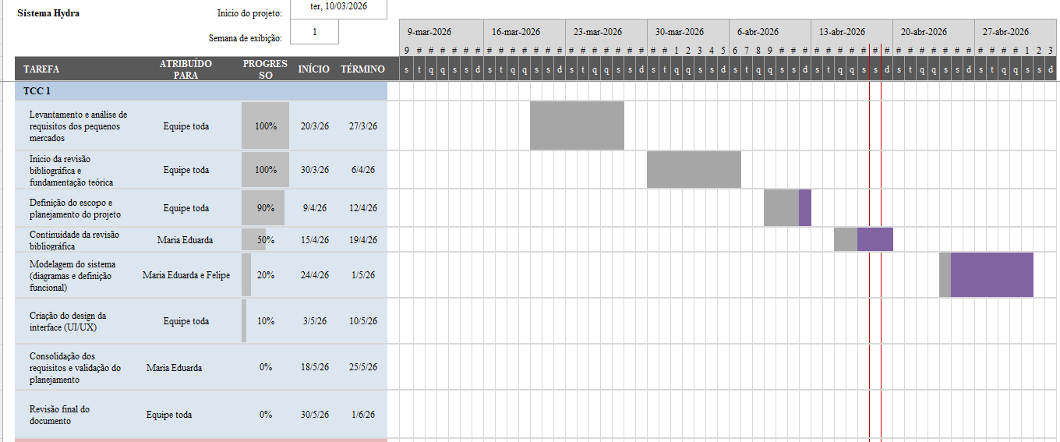
Fonte: Autores

Figura 2-Conograma do TCC2
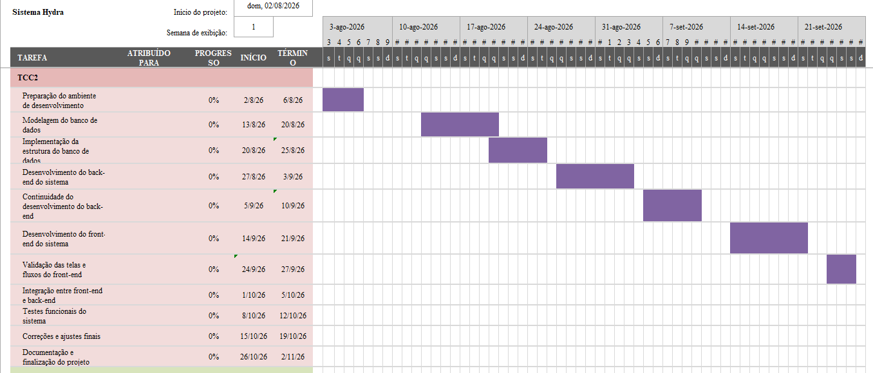
Fonte: Autores

REFERENCIAL TEÓRICO

Este capítulo apresenta a fundamentação teórica que sustenta o desenvolvimento do sistema proposto neste trabalho. São abordados conceitos relacionados às Tecnologias da Informação e Comunicação, sistemas de informação, informatização de processos empresariais, sistemas de Ponto de Venda (PDV), gestão e controle de estoque e aplicações web. A apresentação desses temas tem como objetivo contextualizar a importância da adoção de soluções tecnológicas no apoio à gestão de pequenos mercados e fornecer subsídios teóricos para a proposta do Sistema Hydra.
Os conceitos apresentados neste capítulo fornecem base para o desenvolvimento do Sistema Hydra, especialmente no que se refere à utilização de sistemas de informação, controle de estoque e aplicações web. Dessa forma, o referencial teórico contribui diretamente para a construção da solução proposta, alinhando os aspectos teóricos às necessidades práticas do sistema desenvolvido.

Tecnologias da Informação e Comunicação no contexto organizacional

O avanço das Tecnologias da Informação e Comunicação tem promovido mudanças significativas nos processos organizacionais, influenciando diretamente a forma como as empresas planejam, executam e controlam suas atividades. A utilização de soluções tecnológicas passou a ser considerada um elemento essencial para a eficiência operacional e para a sustentabilidade dos negócios, especialmente no contexto das micro e pequenas empresas. Nesse cenário, observa-se que a informatização deixou de ser apenas uma inovação e passou a representar uma necessidade para a continuidade das atividades empresariais em um mercado cada vez mais competitivo. (SEBRAE, 2023; IBGE, 2022; ABDI, 2023)
A crescente dependência de informações confiáveis e atualizadas torna a tecnologia um recurso estratégico para as organizações, permitindo maior controle sobre os processos internos e melhor adaptação às exigências do mercado.

Sistemas de informação e apoio à tomada de decisões

A adoção de sistemas de informação possibilita o registro estruturado de dados relacionados às operações empresariais, permitindo maior controle das informações e apoio à tomada de decisões. Esses sistemas são responsáveis por transformar dados operacionais em informações relevantes, que auxiliam gestores no acompanhamento do desempenho organizacional.
Conforme apontado pelo Serviço Brasileiro de Apoio às Micro e Pequenas Empresas, a utilização de ferramentas tecnológicas de gestão contribui para a redução de falhas operacionais, melhoria da organização interna e aumento da eficiência administrativa (SEBRAE, 2023; GOV.BR, 2023; ABDI, 2023)

Informatização nas micro e pequenas empresas

No contexto das micro e pequenas empresas, a ausência de sistemas informatizados ainda é uma realidade recorrente. Muitos estabelecimentos comerciais de pequeno porte utilizam métodos manuais para registrar vendas e controlar estoques, o que pode ocasionar inconsistências nos dados, dificuldades no acompanhamento das operações e falta de informações confiáveis para o planejamento do negócio. (IBGE, 2022)
Segundo o SEBRAE (2022), a gestão inadequada das informações é um dos fatores que mais contribuem para dificuldades financeiras e para a descontinuidade de pequenos empreendimentos.

Digitalização de processos e eficiência operacional

A utilização de sistemas informatizados permite que atividades anteriormente realizadas de forma manual passem a ser automatizadas, reduzindo erros operacionais e aumentando a produtividade organizacional. Além disso, a digitalização dos processos empresariais facilita o acesso às informações e melhora a comunicação entre diferentes setores da organização.
Dessa forma, as tecnologias da informação passaram a desempenhar papel fundamental no desenvolvimento e na modernização das empresas, contribuindo para maior eficiência administrativa e organizacional. (ABDI, 2023; GOV.BR, 2023)

Gestão da informação no comércio varejista

No setor comercial, especialmente no comércio varejista, a gestão eficiente das operações depende do controle adequado de informações relacionadas a produtos, vendas e estoque. Pequenos estabelecimentos comerciais frequentemente enfrentam dificuldades para organizar essas informações quando utilizam métodos manuais de controle, como anotações em cadernos ou planilhas simples.
A ausência de ferramentas tecnológicas adequadas pode resultar em erros no registro de vendas, dificuldades no controle de mercadorias e falta de informações precisas sobre o desempenho do negócio.

Sistemas de Ponto de Venda (PDV)

Nesse contexto, destaca-se a importância dos sistemas de Ponto de Venda (PDV), que são amplamente utilizados no ambiente comercial para registrar transações de venda e organizar informações relacionadas aos produtos comercializados. (SEBRAE, 2023; GOV.BR, 2023)
Sistemas de PDV consistem em soluções tecnológicas que permitem registrar vendas realizadas em um estabelecimento, atualizar automaticamente o estoque de produtos e gerar relatórios que auxiliam na gestão do negócio.
Segundo o Serviço Brasileiro de Apoio às Micro e Pequenas Empresas, a utilização de sistemas informatizados de gestão comercial pode contribuir significativamente para a organização das operações de pequenos negócios (SEBRAE, 2023).

Funcionalidades dos sistemas de PDV

Além do registro das vendas, os sistemas de PDV frequentemente incorporam funcionalidades adicionais que auxiliam na administração do estabelecimento. Entre essas funcionalidades destacam-se o cadastro de produtos, o controle de estoque, a emissão de comprovantes de venda e a geração de relatórios gerenciais.
Essas informações possibilitam que os gestores tenham uma visão mais clara sobre o desempenho do negócio, permitindo identificar tendências de vendas e planejar ações estratégicas.

Gestão e controle de estoque

Outro aspecto fundamental para a gestão eficiente de estabelecimentos comerciais é o controle de estoque. O estoque corresponde ao conjunto de produtos armazenados por uma empresa com o objetivo de atender à demanda de seus clientes.
A administração adequada desses recursos é essencial para garantir o funcionamento contínuo das operações comerciais e evitar prejuízos financeiros decorrentes de perdas ou desperdícios de mercadorias. (SEBRAE, 2022; IBGE, 2022)

Problemas decorrentes da má gestão de estoque

A ausência de controle adequado de estoque pode gerar diversos problemas para as empresas. Entre os principais problemas destacam-se a perda de vendas devido à falta de produtos disponíveis, o aumento de custos com armazenagem e o desperdício de mercadorias.
Além disso, a falta de informações precisas sobre o estoque dificulta o planejamento de compras e compromete a organização das operações comerciais.

Sistemas informatizados para controle de estoque

Nesse sentido, a utilização de sistemas informatizados de controle de estoque tem sido considerada uma estratégia eficiente para melhorar a gestão das empresas. Sistemas digitais permitem registrar automaticamente as movimentações de produtos, atualizar as quantidades disponíveis em tempo real e gerar relatórios que auxiliam na análise do desempenho do negócio. (ABDI, 2023)

Aplicações web no contexto empresarial

Outro fator relevante no contexto da gestão empresarial é o avanço das aplicações web. Com o crescimento da internet e a popularização de dispositivos conectados, sistemas desenvolvidos para acesso via navegador passaram a ser amplamente utilizados por empresas de diferentes setores.
As aplicações web possibilitam que os usuários acessem sistemas e informações de qualquer lugar, desde que possuam acesso à internet. (W3C, 2022; GOV.BR, 2023)

Tecnologias utilizadas em aplicações web

A construção de aplicações web envolve a utilização de diferentes tecnologias. Linguagens como HTML e CSS são utilizadas para estruturar e estilizar as interfaces dos sistemas, enquanto linguagens de programação como JavaScript permitem criar interações dinâmicas com o usuário.
No lado do servidor, linguagens como PHP são utilizadas para processar as informações enviadas pelos usuários e aplicar as regras de funcionamento do sistema. Bancos de dados relacionais, como o MySQL, são responsáveis pelo armazenamento e gerenciamento das informações. (W3C, 2022; MYSQL, 2023)

Tecnologia da informação e desenvolvimento sustentável

Paralelamente ao avanço das tecnologias da informação, iniciativas globais têm sido desenvolvidas com o objetivo de promover o desenvolvimento sustentável.
Nesse contexto, destaca-se a Agenda 2030 para o Desenvolvimento Sustentável, estabelecida pela Organização das Nações Unidas em 2015. (ONU, 2015)

Relação entre ODS e sistemas de gestão

Entre os objetivos estabelecidos, destacam-se a ODS 8, a ODS 9 e a ODS 12, que incentivam crescimento econômico, inovação tecnológica e consumo responsável.
No contexto empresarial, sistemas digitais de gestão contribuem para redução de desperdícios e melhor uso dos recursos organizacionais.

O sistema Hydra no contexto teórico apresentado

Diante dos aspectos teóricos apresentados, observa-se que o desenvolvimento do sistema Hydra configura-se como uma solução alinhada às necessidades reais de pequenos mercados. O sistema foi concebido com o objetivo de oferecer funcionalidades essenciais à gestão do estabelecimento de forma integrada, simples e acessível, considerando a realidade de empreendimentos de pequeno porte e de usuários com pouca experiência tecnológica.
Além das funcionalidades operacionais, sistemas de Ponto de Venda modernos devem contemplar aspectos relacionados à usabilidade e à acessibilidade, uma vez que são utilizados por usuários com diferentes níveis de familiaridade com tecnologias digitais. Em pequenos mercados, é comum que operadores de caixa, estoquistas e proprietários apresentem perfis distintos e demandas específicas no uso do sistema.
Dessa forma, torna-se relevante que soluções de PDV sejam projetadas com interfaces intuitivas, navegação simplificada e recursos que facilitem a leitura e a compreensão das informações exibidas. A adoção dessas práticas contribui para a redução de erros operacionais, para o aumento da eficiência no atendimento e para a melhoria da experiência do usuário.
Nesse contexto, o sistema Hydra é proposto não apenas como uma ferramenta de controle de estoque e registro de vendas, mas como uma solução orientada ao usuário, acessível e alinhada às boas práticas de desenvolvimento de sistemas de informação aplicados ao comércio varejista.
A acessibilidade em sistemas de informação assume papel relevante no desenvolvimento de aplicações utilizadas em ambientes comerciais, especialmente quando envolvem usuários com limitações visuais ou diferentes níveis de experiência tecnológica. Recursos que possibilitam a adaptação da interface, como o ajuste do tamanho dos textos exibidos, contribuem para a melhoria da legibilidade das informações e para a redução de falhas operacionais.
Em sistemas de Ponto de Venda, essa preocupação torna-se ainda mais significativa, uma vez que a leitura rápida e precisa de informações, como nomes de produtos, valores e totais. Influencia diretamente a eficiência do atendimento. Dessa forma, soluções acessíveis ampliam a inclusão digital e promovem uma experiência de uso mais eficiente e satisfatória.

PROPOSTA DA APLICAÇÃO

Neste capítulo, é apresentada a proposta técnica e funcional do sistema Hydra, detalhando suas características, requisitos, regras de negócio e a modelagem estrutural e de dados. O objetivo é fornecer uma visão abrangente da solução desenvolvida, demonstrando como ela atende às necessidades de gestão de estoque e vendas em pequenos mercados.

Descrição da aplicação

O Sistema Hydra consiste em uma aplicação web voltada para o gerenciamento de Ponto de Venda (PDV), controle de estoque e acompanhamento financeiro, desenvolvida para atender às necessidades operacionais de pequenos mercados de bairro. Por se tratar de uma solução Web, todas as funcionalidades são acessadas diretamente por meio de navegadores de internet, sem a necessidade de instalação de softwares adicionais, facilitando sua utilização.
A aplicação é estruturada em diferentes módulos, incluindo o módulo de caixa (PDV), responsável pelo registro de vendas; o módulo de estoque, voltado ao controle de produtos; o módulo de clientes; o módulo financeiro, que permite o acompanhamento das movimentações; e o dashboard gerencial, que apresenta indicadores estratégicos do sistema.
A identidade visual do sistema é representada por um logotipo que combina o nome “Hydra” com um ícone de carrinho de compras estilizado, transmitindo a ideia de agilidade e eficiência nas operações comerciais.
O sistema foi projetado para atender diferentes perfis de usuários, cada um com permissões específicas.
O Administrador (Proprietário) possui acesso completo ao sistema, incluindo o dashboard gerencial, gestão de produtos, controle de estoque, registro de vendas, gerenciamento de usuários e acesso ao módulo financeiro, onde pode acompanhar entradas, saídas e saldo do sistema. Sua atuação é estratégica, voltada à análise de desempenho e tomada de decisões. O dashboard gerencial é desenvolvido com o Google Looker Studio, integrado ao Google Sheets, permitindo a visualização de dados em tempo real.
O Operador de Caixa possui acesso ao módulo de caixa (PDV), sendo responsável pelo registro de vendas, busca de produtos, associação de clientes, seleção de forma de pagamento e emissão de comprovantes, garantindo agilidade no atendimento.
O Estoquista atua no módulo de estoque, sendo responsável pelo cadastro, atualização e monitoramento dos produtos, além da visualização de alertas de reposição.
O sistema permite a execução das principais operações comerciais, como registro de vendas no caixa, controle e atualização automática do estoque e acompanhamento das movimentações financeiras. O Google Sheets é utilizado como repositório central de dados, garantindo acessibilidade e armazenamento em nuvem.
Além disso, a aplicação foi desenvolvida com foco em usabilidade e acessibilidade, oferecendo uma interface intuitiva. O sistema também apresenta um dashboard gerencial com indicadores como volume de vendas, produtos mais vendidos e alertas de estoque, auxiliando na tomada de decisões e na gestão eficiente do negócio.
O sistema também disponibiliza acesso aos Termos de Uso e Política de Privacidade, promovendo maior transparência no tratamento das informações dos clientes e alinhamento às boas práticas de proteção de dados.

Modelagem dos requisitos

A modelagem de requisitos é uma etapa fundamental no desenvolvimento de sistemas, pois tem como objetivo identificar, organizar e documentar as funcionalidades e restrições que a aplicação deve atender. Essa etapa permite compreender as necessidades dos usuários e definir, de forma estruturada, o comportamento esperado do sistema.
No contexto do Sistema Hydra, a modelagem de requisitos foi realizada com base na análise das operações de pequenos mercados, considerando atividades como registro de vendas, controle de estoque, gerenciamento de produtos e acompanhamento financeiro. A partir dessa análise, os requisitos foram classificados em funcionais e não funcionais, garantindo uma visão completa tanto das funcionalidades quanto das características de qualidade do sistema.
Essa organização contribui para o desenvolvimento de uma solução mais consistente, facilitando a implementação, validação e entendimento das funcionalidades propostas, além de assegurar o alinhamento entre os objetivos do projeto e o sistema desenvolvido.

Requisitos funcionais

Os requisitos funcionais descrevem as ações específicas que o sistema Hydra deve ser capaz de executar para atender às necessidades dos usuários. A tabela a seguir detalha as principais funcionalidades previstas para a aplicação.

[RF01] Autenticação e Perfis de Acesso:

Essencial Importante Desejável
O sistema deve permitir o login de usuários e gerenciar diferentes perfis de acesso (Administrador, Operador de Caixa, Estoquista), garantindo que cada perfil tenha acesso apenas às funcionalidades pertinentes às suas responsabilidades.

[RF02] Gestão de Produtos (Estoquista/Admin):

Essencial Importante Desejável
O sistema deve permitir que usuários com perfil de Estoquista ou Administrador realizem o cadastro, edição, exclusão e consulta de produtos, incluindo informações detalhadas como nome, código de barras, preço de custo, preço de venda e categoria.

[RF03] Controle de Estoque (Estoquista/Admin):

Essencial Importante Desejável
O sistema deve registrar a quantidade disponível de cada produto e atualizar o saldo automaticamente e em tempo real a cada venda ou entrada de mercadoria, sendo acessível para Estoquistas e Administradores.
[RF04] Registro de Vendas (Operador de Caixa):

Essencial Importante Desejável
O sistema deve possuir uma interface de frente de caixa otimizada para Operadores de Caixa, permitindo o registro rápido de vendas, adição de produtos ao carrinho, cálculo do valor total e seleção da forma de pagamento.

[RF05] Emissão de Comprovantes (Operador de Caixa):

Essencial Importante Desejável
O sistema deve gerar um comprovante ou nota fiscal simplificada ao final de cada venda realizada pelo Operador de Caixa.

[RF06] Alertas de Estoque (Estoquista/Admin):

Essencial Importante Desejável
O sistema deve emitir notificações visuais para Estoquistas e Administradores quando a quantidade de um produto atingir o nível mínimo predefinido, facilitando a reposição.

[RF07] Dashboard Gerencial (Administrador):

Essencial Importante Desejável
O sistema deve apresentar um painel exclusivo para Administradores, construído no Google Looker Studio, com indicadores de vendas diárias e mensais, produtos mais vendidos e o status geral do estoque, auxiliando na tomada de decisões estratégicas.

[RF11] Conectividade com Google Sheets:

Essencial Importante Desejável
O sistema deve ser capaz de ler e gravar dados no Google Sheets, utilizando as APIs do Google, para gerenciar produtos, vendas e estoque.

[RF12] Edição e Exclusão de Clientes:

Essencial Importante Desejável
O sistema deve permitir que o Administrador edite as informações de clientes existentes e os exclua, se necessário, com validação de dependência.

[RF13] Busca e Filtragem de Clientes:

Essencial Importante Desejável
O sistema deve permitir a busca e filtragem de clientes por nome, CPF.

[RF14] Associação de Cliente à Venda:

Essencial Importante Desejável
O sistema deve permitir associar um cliente a uma venda no momento do registro no caixa, sendo essa associação opcional.

[RF15] Cancelamento de Venda:

Essencial Importante Desejável
O sistema deve permitir o cancelamento de uma venda antes de sua finalização, removendo os itens do carrinho e garantindo que o estoque não seja alterado.

[RF16] Visualização de Movimentações Financeiras:

Essencial Importante Desejável
O sistema deve exibir um resumo das movimentações financeiras, incluindo total de entradas, total de saídas e saldo do período.

[RF17] Visualização Detalhamento de Movimentações Financeiras:

Essencial Importante Desejável
O sistema deve exibir um resumo das apresentar uma tabela detalhada com todas as movimentações financeiras, incluindo total de entradas, total de saídas data, descrição, valor e saldo do período.

[RF18] Filtro de Dados por Período:

Essencial Importante Desejável
O sistema deve permitir a filtragem de informações por período (data inicial e final) nos módulos de relatórios e financeiro.

[RF19] Atualização Automática de Estoque:

Essencial Importante Desejável
O sistema deve atualizar automaticamente a quantidade de produtos no estoque após a finalização de uma venda.

[RF20] Seleção de Forma de Pagamento:

Essencial Importante Desejável
O sistema deve permitir ao usuário selecionar a forma de pagamento no momento da finalização da venda, disponibilizando opções como Pix, cartão de crédito, cartão de débito, vale-refeição (VR) e dinheiro.

[RF21] Consentimento para inclusão de CPF:

Essencial Importante Desejável
O sistema deve solicitar ao cliente autorização para inclusão do CPF durante o processo de compra, permitindo que a informação seja adicionada apenas mediante consentimento do consumidor.

[RF22] Política de Privacidade e Termos de Uso:

Essencial Importante Desejável
O sistema deve disponibilizar os Termos de Uso e a Política de Privacidade no módulo de PDV e cadastro, informando de forma clara como os dados dos clientes serão utilizados e armazenados.

[RF23] Coleta mínima de dados:

Essencial Importante Desejável
O sistema deve coletar apenas os dados estritamente necessários para cadastro de clientes e emissão de nota fiscal, evitando armazenamento excessivo de informações pessoais sem justificativa operacional ou legal.

[RF24] Confirmação de ações críticas:

Essencial Importante Desejável
O sistema deve solicitar confirmação do usuário antes da execução de ações críticas, como exclusão de registros, cancelamento de vendas e finalização de cadastros.

[RF25] Funcionalidade de voltar e excluir:

Essencial Importante Desejável
O sistema deve disponibilizar botões de “Voltar” e “Excluir” de forma visível e acessível em todas as telas de cadastro e gerenciamento, permitindo melhor navegação e usabilidade.

Requisitos não funcionais

Os requisitos não funcionais estabelecem os critérios de qualidade, desempenho e segurança da aplicação, assegurando que o sistema opere de maneira eficiente e confiável. A tabela abaixo apresenta as restrições e características técnicas do sistema.

[RNF01] Plataforma Web:

O sistema deve ser acessível via navegadores de internet modernos sem a necessidade de instalação local nos computadores do estabelecimento.

[RNF02] Responsividade:

A interface deve se adaptar a diferentes tamanhos de tela, permitindo o uso adequado em computadores desktop, tablets e dispositivos móveis.

[RNF03] Desempenho:

O tempo de resposta para o registro de uma venda não deve ultrapassar 3 segundos, garantindo agilidade no atendimento ao cliente no caixa.

[RNF04] Segurança:

As senhas dos usuários devem ser armazenadas de forma criptografada no banco de dados, e o acesso às funcionalidades gerenciais deve ser restrito ao perfil de Administrador.

[RNF05] Disponibilidade:

O sistema deve estar hospedado em um servidor em nuvem com alta disponibilidade, visando minimizar o tempo de inatividade durante o horário comercial.

[RNF06] Acessibilidade:

A interface deve seguir as diretrizes de acessibilidade (WCAG), incluindo opções para ajuste de tamanho de fonte e contraste adequado para facilitar a leitura.

[RNF07] Integridade dos Dados:

O sistema deve garantir a integridade dos dados armazenados no Google Sheets, prevenindo perdas ou corrupção de informações, especialmente durante operações de leitura e escrita simultâneas.

[RNF08] Escalabilidade:

A arquitetura do sistema deve permitir a expansão futura para suportar um aumento no volume de dados (clientes, produtos, vendas) e no número de usuários simultâneos, sem degradação significativa de desempenho.

[RNF09] Usabilidade:

O sistema deve possuir interface intuitiva, permitindo que usuários com baixo nível de conhecimento técnico consigam utilizá-lo com facilidade.

[RNF10] Compatibilidade:

O sistema deve ser compatível com os principais navegadores web, como Google Chrome, Microsoft Edge e Mozilla Firefox.

[RNF11] Backup de Dados:

O sistema deve garantir a segurança das informações armazenadas, permitindo recuperação em caso de falhas.

[RNF12] Privacidade e proteção de dados:

O sistema deve seguir os princípios da LGPD, garantindo que os dados pessoais dos clientes sejam armazenados de forma segura e utilizados apenas para finalidades autorizadas.

[RNF13] Confirmação de operações:

O sistema deve apresentar mensagens de confirmação visual antes da exclusão, alteração ou cancelamento de informações importantes.

Casos de uso

Os casos de uso do Sistema Hydra descrevem as principais interações entre os usuários e as funcionalidades disponíveis na aplicação, permitindo compreender de forma prática como o sistema é utilizado no dia a dia. Essas interações estão diretamente relacionadas aos perfis de usuários definidos, sendo eles Administrador, Operador de Caixa e Estoquista.
Dentre os casos de uso, destaca-se o processo de registro de vendas, que constitui a principal funcionalidade do sistema. Esse processo é realizado pelo Operador de Caixa, que acessa o módulo de Ponto de Venda (PDV) para buscar produtos, adicioná-los ao carrinho e acompanhar o valor total da compra em tempo real. Durante a operação, o usuário pode, opcionalmente, associar um cliente à venda e selecionar a forma de pagamento. Caso seja necessário incluir o CPF para emissão de nota fiscal, o sistema deverá solicitar a autorização do cliente antes do armazenamento da informação, garantindo conformidade com os princípios da Lei Geral de Proteção de Dados (LGPD). O sistema realizará apenas a coleta dos dados estritamente necessários para a operação comercial e emissão fiscal, evitando o armazenamento excessivo de informações pessoais.
O sistema também disponibilizará acesso aos Termos de Uso e à Política de Privacidade dentro da aplicação, permitindo que os usuários compreendam de forma transparente como os dados pessoais são coletados, armazenados e utilizados pelo Sistema Hydra.
Além disso, durante o processo de venda e cadastro, o sistema apresentará etapas de confirmação antes da execução de ações críticas, como finalização da venda, exclusão de registros ou cancelamentos, reduzindo erros operacionais e proporcionando maior segurança ao usuário. A interface também contará com botões de retorno, cancelamento e exclusão posicionados de forma acessível e intuitiva, contribuindo para a usabilidade e acessibilidade da aplicação.
O sistema disponibiliza diferentes opções de pagamento, como PIX, cartão de crédito, cartão de débito, vale-refeição (VR) e dinheiro, proporcionando maior flexibilidade no atendimento ao cliente. Ao finalizar a transação, o sistema registra a venda, atualiza automaticamente o estoque dos produtos e gera um comprovante.
Ao finalizar a transação, o sistema registra a venda, atualiza automaticamente o estoque dos produtos e realiza a emissão de comprovante e nota fiscal, garantindo o registro formal da operação e atendendo às necessidades fiscais do estabelecimento.
Além disso, o sistema contempla funcionalidades relacionadas ao gerenciamento de produtos, permitindo que o Administrador e o Estoquista realizem o cadastro, edição e exclusão de itens, bem como o acompanhamento das quantidades disponíveis em estoque. O controle de estoque é realizado de forma contínua, sendo atualizado automaticamente a cada venda, além de permitir ajustes manuais quando necessário.
Outro caso de uso relevante é o acompanhamento financeiro, disponível para o Administrador, que pode visualizar as movimentações de entrada e saída, bem como o saldo do período, com possibilidade de filtragem por data. Complementarmente, o sistema disponibiliza um dashboard gerencial, que apresenta indicadores como volume de vendas, produtos mais vendidos e alertas de estoque, contribuindo para a tomada de decisões.
O sistema também permite o gerenciamento de clientes, possibilitando o cadastro, edição, exclusão e consulta de informações, além da associação de clientes às vendas realizadas. Adicionalmente, funcionalidades como cancelamento de venda e emissão de comprovantes são integradas ao fluxo principal, garantindo maior flexibilidade e controle das operações.
Dessa forma, os casos de uso do sistema Hydra evidenciam a integração entre os diferentes módulos da aplicação, assegurando que as funcionalidades atendam às necessidades dos usuários e proporcionando uma visão clara do funcionamento do sistema.

Diagrama de caso de uso

Figura 3- Diagrama de caso de uso
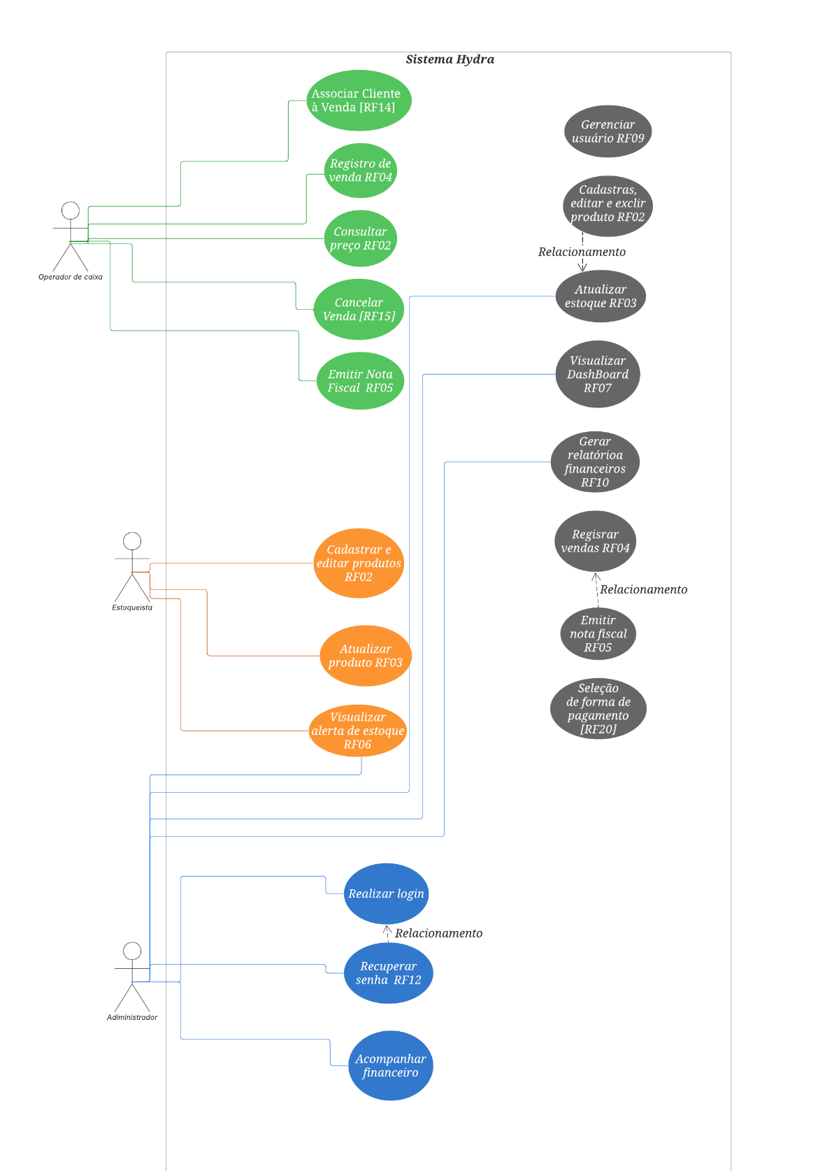
Fonte: Autores (2026)

Presente na Figura 3 o sistema prevê a interação de três atores principais, cada um com um conjunto específico de funcionalidades e visões, conforme detalhado nos requisitos funcionais:
O sistema é composto por três atores principais: Administrador, Operador de Caixa e Estoquista, cada um com diferentes níveis de acesso e funcionalidades específicas, conforme definido nos requisitos funcionais.
O ator Administrador possui acesso completo ao sistema, sendo responsável pelas funções gerenciais e estratégicas. Entre suas principais interações estão o gerenciamento de produtos, controle de estoque, visualização do dashboard gerencial, acompanhamento das movimentações financeiras e geração de relatórios. Além disso, o administrador também pode registrar vendas e gerenciar usuários, garantindo o controle total das operações do sistema.
O Operador de Caixa atua diretamente no processo de venda, utilizando o módulo de Ponto de Venda (PDV). Suas principais funcionalidades incluem o registro de vendas, a busca de produtos, a associação de clientes à compra, a seleção da forma de pagamento e a emissão de comprovantes. Esse ator possui acesso restrito às operações necessárias para o atendimento ao cliente, garantindo maior segurança e organização no sistema.
O Estoquista, por sua vez, é responsável pela gestão do estoque, realizando o cadastro e atualização de produtos, além de monitorar os níveis de estoque e visualizar alertas de reposição. Sua atuação é essencial para manter a disponibilidade dos produtos e evitar rupturas no estoque.
Dentre os casos de uso, destaca-se o processo de “Registrar Venda”, que representa uma das principais funcionalidades do sistema. Esse processo envolve outras operações, como a busca de produtos, o cálculo do valor total e a atualização automática do estoque, caracterizando relações do tipo include (inclusão). Além disso, funcionalidades como a associação de cliente à venda e o cancelamento da operação são tratadas como extensões extend (extensão), sendo executadas de forma opcional durante o processo.
Dessa forma, o diagrama de caso de uso contribui para a compreensão do funcionamento do Sistema Hydra, evidenciando a interação entre usuários e funcionalidades, além de garantir a coerência entre os requisitos definidos e as operações implementadas.

Diagramas de Classes

O diagrama de classes tem como objetivo representar a estrutura estática do sistema, evidenciando as principais entidades, seus atributos, métodos e os relacionamentos existentes entre elas. Essa modelagem é fundamental para compreender a organização interna da aplicação, servindo como base para o desenvolvimento e implementação do sistema.
No contexto do sistema Hydra, o diagrama de classes foi elaborado com base nos requisitos funcionais e nas operações realizadas no ambiente de ponto de venda, contemplando entidades como usuários, produtos, vendas, clientes, pagamentos, estoque e movimentações financeiras. Cada classe foi definida de forma a representar elementos essenciais do sistema, refletindo suas responsabilidades e comportamentos.
Além disso, foram estabelecidos relacionamentos entre as classes, como associações, dependências e multiplicidades, garantindo a integridade e consistência dos dados. Destaca-se a relação entre vendas e itens de venda, que permite o detalhamento das transações, bem como a integração com os módulos de estoque e financeiro.
A utilização de modificadores de acesso, como atributos privados e métodos públicos, contribui para o encapsulamento das informações, promovendo maior segurança e organização no sistema.
Dessa forma, o diagrama de classes do sistema Hydra proporciona uma visão clara da estrutura da aplicação, facilitando o entendimento do funcionamento do sistema e servindo como base para a modelagem do banco de dados e desenvolvimento da solução.

Figura 4 - Diagrama de classes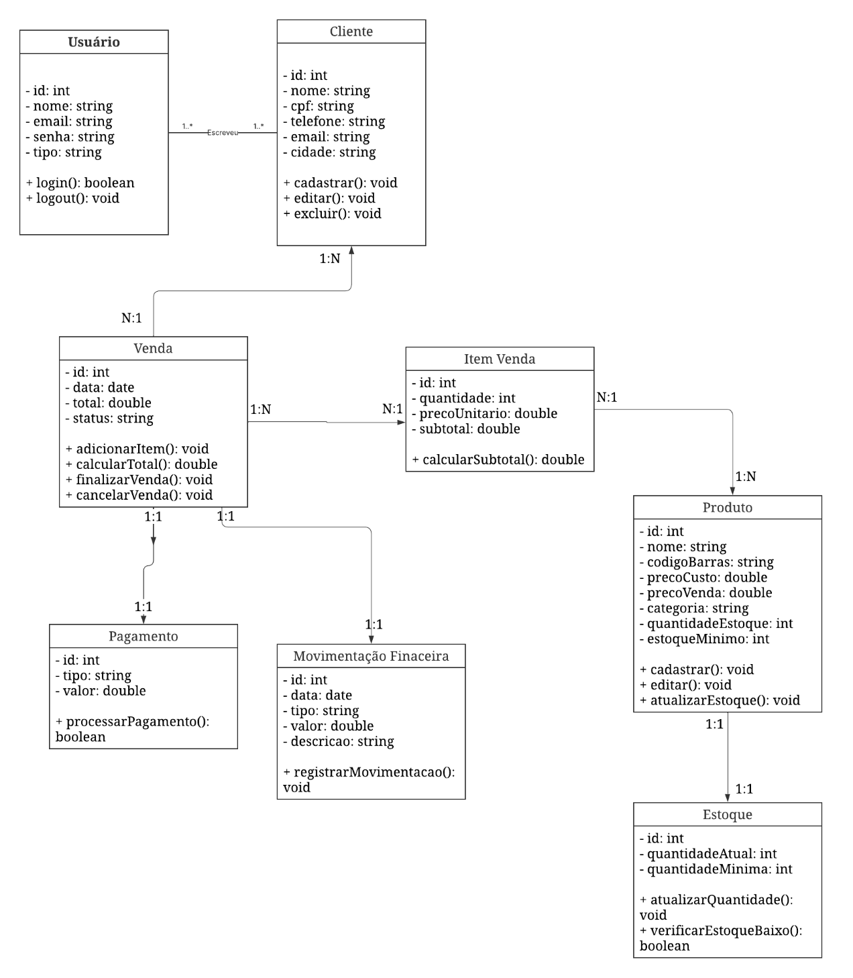
Fontes: Autores (2026)

Regras de negócio

As regras presentem de negócio no Quadro o 8 definem as políticas e condições que orientam o funcionamento do Sistema Hydra, garantindo a consistência das informações e a correta execução dos processos comerciais. A tabela a seguir descreve as principais regras implementadas.

Quadro 8- Regras de negócio
Identificador | Regra de Negócio | Descrição
RN01 | Venda com Estoque Insuficiente | O sistema não deve permitir a finalização de uma venda se a quantidade solicitada de um produto for maior que a quantidade disponível em estoque, exibindo uma mensagem de erro ao operador.
RN02 | Nível Mínimo de Estoque | Todo produto cadastrado deve possuir um valor definido para "estoque mínimo". Quando o saldo atingir ou ficar abaixo desse valor, o produto deve constar na lista de alertas de reposição.
RN03 | Exclusão de Produtos | Um produto não pode ser excluído do sistema se estiver vinculado a um registro de venda anterior. Nesses casos, o produto deve ser apenas inativado para preservar o histórico financeiro.
RN04 | Restrição de Acesso | Apenas usuários com perfil de "Administrador" podem alterar preços de produtos, aplicar descontos no valor total da venda e visualizar os relatórios financeiros do dashboard.
RN05 | Recuperação de Senha Segura | Em caso de esquecimento de senha, o sistema deve enviar um link ou token único para o e-mail cadastrado do usuário, permitindo a redefinição da senha de forma segura e com prazo de validade limitado.
RN06 | Acesso ao sistema | Apenas usuários autenticados podem acessar o sistema, conforme seu perfil (Administrador, Operador de Caixa ou Estoquista).
RN07 | Permissão de venda | Apenas usuários com perfil de Operador de Caixa ou Administrador podem registrar vendas.
RN08 | Disponibilidade de produto | Um produto só pode ser adicionado à venda se houver quantidade disponível em estoque.
RN09 | Finalização da venda | A venda só pode ser finalizada após a seleção de uma forma de pagamento válida.
RN10 | Formas de pagamento | O sistema deve aceitar pagamentos via PIX, cartão de crédito, cartão de débito, vale-refeição (VR) e dinheiro.
RN11 | Atualização de estoque | Após a finalização da venda, o sistema deve atualizar automaticamente o estoque dos produtos vendidos.
RN12 | Emissão de comprovante | Toda venda finalizada deve gerar um comprovante para o cliente.
RN13 | Cancelamento de venda | O cancelamento de uma venda só pode ocorrer antes da sua finalização.
RN14 | Gerenciamento de clientes | O sistema deve permitir cadastro, edição, exclusão e consulta de clientes.
RN15 | Validação de cliente | O sistema deve evitar cadastro duplicado de clientes com o mesmo CPF.
RN16 | Associação de cliente | A associação de cliente à venda é opcional.
RN17 | Acesso ao financeiro | Apenas o Administrador pode acessar as informações financeiras do sistema.
RN18 | Visualização financeira | O sistema deve permitir visualizar entradas, saídas e saldo financeiro.
RN19 | Consentimento do CPF | O CPF do cliente somente poderá ser incluído na venda após confirmação explícita do consumidor.
RN20 | Coleta mínima de dados | O sistema deve solicitar apenas informações necessárias para identificação do cliente e emissão de nota fiscal.
RN21 | Confirmação de exclusão | Toda exclusão de cadastro, produto ou cliente deve exigir confirmação prévia do usuário.
RN22 | Acessibilidade de navegação | O sistema deve manter botões de retorno e cancelamento visíveis e acessíveis durante os processos de cadastro e operação.
Fonte: Autores (2026)

Protótipo da aplicação

Nesta seção são apresentados os protótipos das principais telas do Sistema Hydra, desenvolvidos com o objetivo de representar visualmente a estrutura, funcionalidades e fluxo de navegação da aplicação. Os wireframes foram elaborados visando proporcionar uma interface intuitiva, organizada e acessível, facilitando a utilização do sistema pelos usuários durante as operações de gerenciamento comercial e controle do ponto de venda (PDV).

Identidade Visual do Sistema Hydra

A identidade visual do Sistema Hydra, apresentada na Figura 5, foi desenvolvida com o propósito de representar visualmente a proposta da aplicação de forma moderna, simples e intuitiva, transmitindo os conceitos de tecnologia, organização e praticidade voltados ao gerenciamento comercial de pequenos estabelecimentos.

Figura 5 - Identidade visual Sistema Hydra

Fonte: Autores (2026)

O logotipo foi criado utilizando elementos gráficos relacionados ao ambiente varejista e às operações de compra e venda realizadas no sistema. O principal símbolo da identidade visual é um carrinho de compras estilizado, representando o funcionamento do ponto de venda (PDV) e o controle das operações comerciais realizadas pelos usuários da plataforma.
A estrutura visual da marca foi desenvolvida buscando transmitir acessibilidade, inovação e facilidade de utilização. A tipografia utilizada no nome “Hydra” possui um design moderno e arredondado, proporcionando melhor legibilidade e reforçando a proposta de um sistema intuitivo e de fácil navegação para seus usuários.
As cores utilizadas na identidade visual possuem significados relacionados aos objetivos do projeto. A cor azul representa confiança, segurança, estabilidade e tecnologia, características fundamentais para um sistema responsável pelo gerenciamento de informações comerciais, financeiras e de estoque. Já a cor laranja simboliza dinamismo, inovação e agilidade, reforçando a proposta do Sistema Hydra em oferecer soluções rápidas e eficientes para o dia a dia dos pequenos comerciantes.
Além disso, as folhas verdes posicionadas na parte superior da logomarca representam crescimento, desenvolvimento e sustentabilidade, associando o sistema à evolução dos pequenos negócios e ao fortalecimento do comércio local.
A identidade visual do Sistema Hydra foi desenvolvida buscando equilíbrio entre estética, funcionalidade e reconhecimento visual, permitindo que a marca seja facilmente identificada pelos usuários e fortalecendo a proposta tecnológica e inovadora da aplicação.

Tela Home Sistema Hydra

A Figura X apresenta a tela Home do Sistema Hydra, desenvolvida para ser a principal interface de entrada da aplicação. A tela possui um layout moderno e intuitivo, com o objetivo de apresentar de forma clara as principais funcionalidades e benefícios oferecidos pelo sistema aos usuários.

Figura 6- Tela home Sistema Hydra
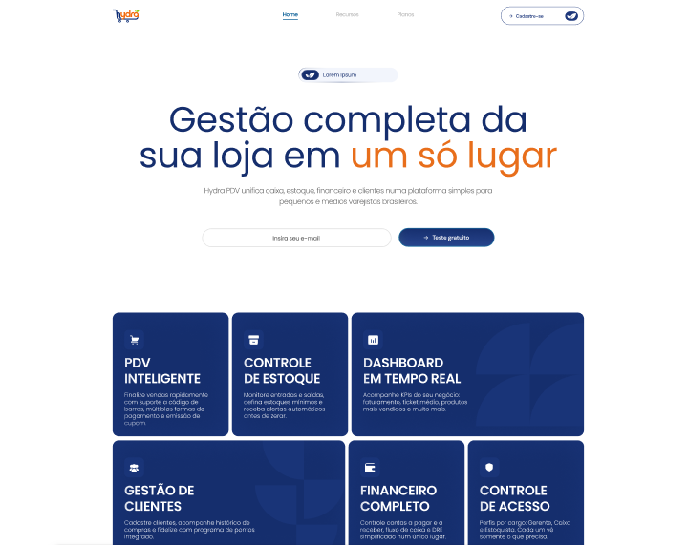

Na parte superior da interface encontram-se os menus de navegação, permitindo acesso rápido às seções do sistema, como recursos disponíveis, planos de assinatura e área de cadastro. Já a área central destaca a principal proposta do Sistema Hydra, voltada para o gerenciamento completo de lojas em uma única plataforma.
Além disso, a tela apresenta funcionalidades importantes do sistema por meio de cartões informativos, incluindo módulos de PDV Inteligente, Controle de Estoque, Dashboard em Tempo Real, Gestão de Clientes, Controle Financeiro e Controle de Acesso. Esses recursos foram organizados de forma visual para facilitar a compreensão das funcionalidades disponíveis na aplicação.
A interface foi projetada visando proporcionar uma experiência simples, organizada e acessível, permitindo que os usuários identifiquem rapidamente os principais recursos do Sistema Hydra e naveguem pela plataforma com facilidade.
A Figura 7 apresenta a seção de planos de assinatura do Sistema Hydra, desenvolvida com o objetivo de disponibilizar diferentes opções de utilização da plataforma de acordo com as necessidades de cada usuário e estabelecimento comercial.

Plano de Assinaturas Sistema Hydra

Figura 7- Plano de Assinaturas Sistema Hydra
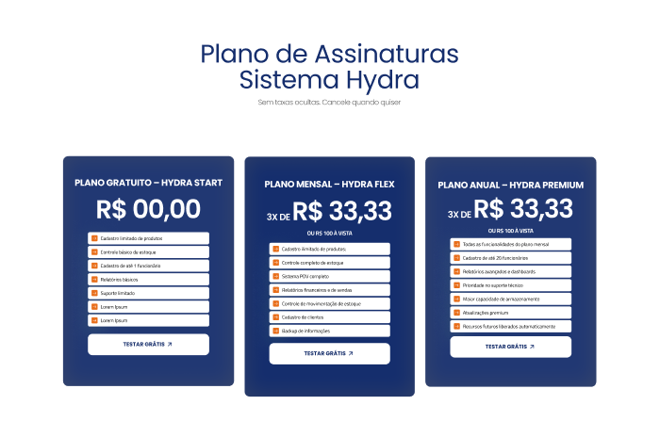
A interface apresenta de forma organizada os planos Gratuito, Mensal e Anual, permitindo que os usuários comparem funcionalidades, benefícios e limitações de cada opção disponível. Cada plano foi estruturado para atender diferentes perfis de negócio, desde pequenos comerciantes que desejam conhecer a plataforma até empresas que necessitam de recursos mais avançados de gerenciamento.
O plano gratuito foi desenvolvido para novos usuários testarem as funcionalidades básicas do sistema, enquanto os planos pagos oferecem recursos adicionais, como maior capacidade de cadastro, relatórios avançados, suporte técnico e ampliação do número de funcionários permitidos na plataforma.
Além disso, a seção foi projetada utilizando elementos visuais simples e intuitivos, facilitando a leitura das informações e permitindo que o usuário identifique rapidamente o plano mais adequado para sua necessidade. A organização visual também contribui para uma melhor experiência de navegação dentro da tela Home do Sistema Hydra.

Seção de Dúvidas Frequentes

A Figura 8 apresenta a seção de Dúvidas Frequentes da tela Home do Sistema Hydra, desenvolvida com o objetivo de auxiliar os usuários na compreensão das principais funcionalidades, planos e recursos disponíveis na plataforma. Essa área foi criada para proporcionar respostas rápidas às perguntas mais comuns realizadas pelos usuários durante o primeiro contato com o sistema.

Figura 8-Seção de Dúvidas Frequentes
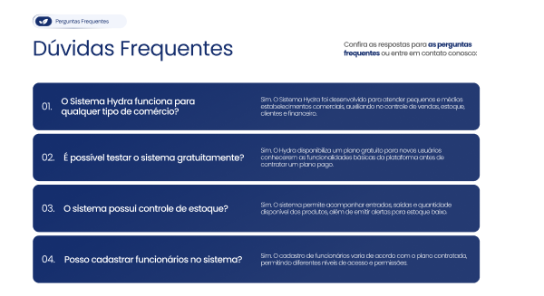
Fonte: Autores (2026)

A seção reúne informações relacionadas ao funcionamento da aplicação, utilização do PDV, controle de estoque, planos de assinatura, cadastro de funcionários e demais funcionalidades da plataforma. O conteúdo foi organizado de forma clara e objetiva, facilitando a navegação e melhorando a experiência do usuário durante a utilização do sistema.
Além disso, a interface foi projetada com foco em acessibilidade e organização visual, utilizando estrutura intuitiva e leitura simplificada para permitir que os usuários encontrem facilmente as informações desejadas.

Seção de Termos de Uso e Parceiros

A Figura X apresenta a seção de Termos de Uso e Aceite de Parceiros do Sistema Hydra, desenvolvida com o objetivo de promover maior transparência, segurança e confiabilidade durante a utilização da plataforma.

Figura 9- Seção de Termos de Uso e Parceiros
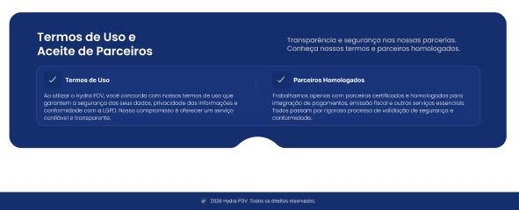
Fontes: Autores (2026)

Essa área informa aos usuários sobre as políticas de uso do sistema, tratamento de dados e conformidade com a Lei Geral de Proteção de Dados (LGPD), reforçando o compromisso da aplicação com a privacidade e proteção das informações armazenadas.
A seção também apresenta informações relacionadas aos parceiros homologados utilizados pelo sistema, destacando que integrações financeiras, meios de pagamento e serviços externos passam por processos de validação e conformidade, garantindo maior segurança operacional para os usuários da plataforma.
O desenvolvimento dessa funcionalidade busca proporcionar maior credibilidade ao Sistema Hydra, demonstrando preocupação com transparência, segurança digital e responsabilidade no tratamento das informações dos usuários e parceiros comerciais.

Tela de cadastro

A Figura 10 apresenta a tela de cadastro do sistema Hydra PDV, desenvolvida com o objetivo de proporcionar um processo de criação de conta simples, intuitivo e acessível para os usuários da plataforma.

Figura 10- Tela de Cadastro do Sistema Hydra
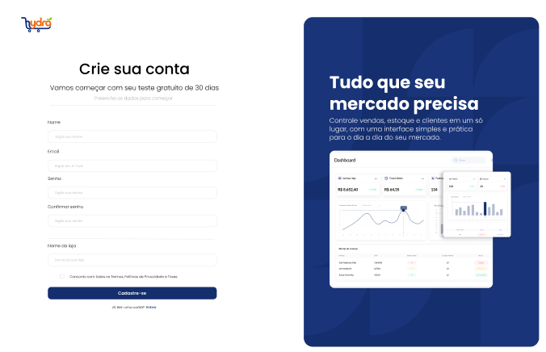
Fonte: Autores (2026)

A interface foi projetada utilizando uma estrutura limpa e organizada, permitindo que o usuário realize seu cadastro de maneira rápida e prática. Os campos apresentados possibilitam o preenchimento de informações essenciais, como nome, e-mail, senha e nome da loja, garantindo o acesso inicial ao sistema de gerenciamento comercial.
Além disso, a tela disponibiliza a opção de aceite dos Termos de Uso e Política de Privacidade, reforçando o compromisso da plataforma com a segurança das informações e conformidade com a Lei Geral de Proteção de Dados (LGPD). Essa funcionalidade assegura maior transparência no tratamento dos dados cadastrados pelos usuários.
O design visual da interface foi desenvolvido com foco em usabilidade e experiência do usuário, utilizando elementos gráficos modernos e cores que transmitem organização, confiança e tecnologia. A seção lateral da tela apresenta uma mensagem institucional do sistema, destacando os principais benefícios da plataforma, como controle de vendas, estoque e clientes em um único ambiente integrado.
O desenvolvimento dessa funcionalidade busca facilitar o primeiro contato do usuário com o sistema Hydra PDV, promovendo acessibilidade digital, praticidade operacional e uma experiência intuitiva durante o processo de cadastro na plataforma.

Relatório de Vendas

Esta tela representa o dashboard de Relatório de Vendas, construído no Google Looker Studio, e é acessível pelo perfil de Administrador. Ela oferece uma visão consolidada e interativa das métricas de vendas, permitindo uma análise aprofundada do desempenho do negócio. A interface é composta por:

Figura 11 - Relatório de vendas
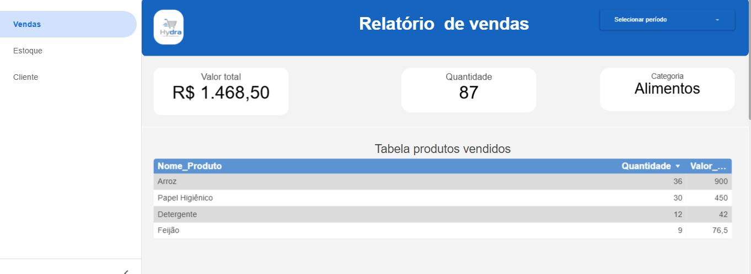
Fonte: Autores (2026)

Cabeçalho: Exibe o logo do Sistema Hydra e o título "Relatório de vendas", com uma opção para "Selecionar período", indicando a capacidade de filtrar os dados por um intervalo de tempo específico.

- Cards de Indicadores (Superior): Três cards principais que resumem as informações mais relevantes:
- Valor total: Apresenta o valor total das vendas no período.
- Quantidade: Mostra a quantidade total de itens vendidos.
- Categoria: Indica a categoria de produtos mais vendida ou selecionada.

Tabela de Produtos Vendidos (Central): Uma tabela detalhada que lista os produtos, suas quantidades vendidas e o valor total correspondente. No exemplo, são exibidos "Arroz", "Papel Higiênico", "Detergente" e "Feijão", com suas respectivas quantidades e valores. Esta tabela permite ao Administrador identificar rapidamente os produtos de maior e menor saída.
Este relatório é uma implementação direta do requisito RF07 - Dashboard Gerencial e RF09 - Relatórios Financeiros, utilizando a capacidade do Google Looker Studio de transformar os dados brutos do Google Sheets em insights acionáveis. A interatividade e a capacidade de filtragem por período são diferenciais importantes para a tomada de decisões estratégicas.

Relatório de Estoque

Esta tela representa o dashboard de Relatório de Estoque, construído no Google Looker Studio, e é acessível pelos perfis de Administrador e Estoquista. Ela oferece uma visão clara, detalhada e atualizada do inventário, sendo essencial para a gestão eficiente do estoque e para a tomada de decisões estratégicas de reposição. A interface é composta por:

Figura 12- Relatório de estoque
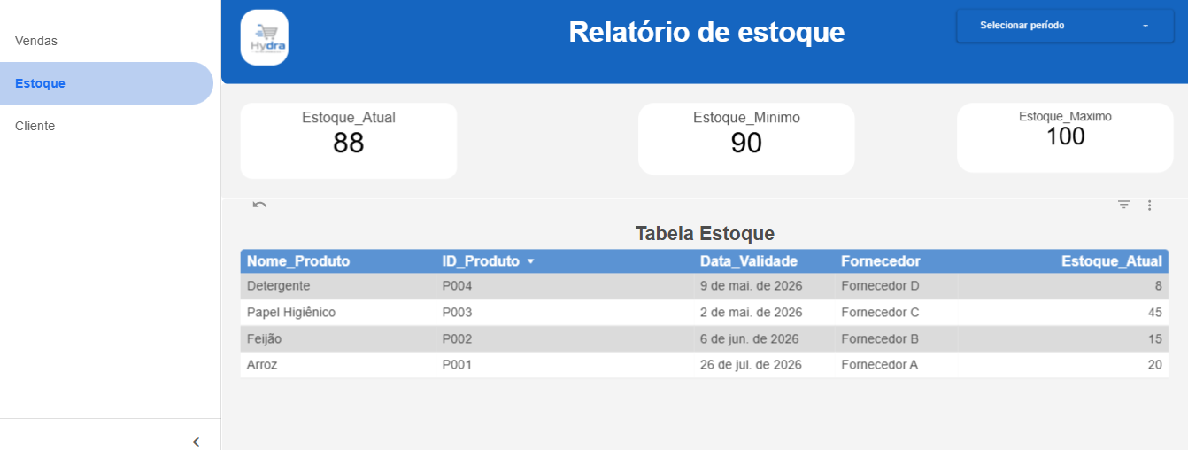
Fonte: Autores (2026)

Navegação Lateral do Looker Studio: No lado esquerdo da interface do Looker Studio, um menu de navegação permite ao usuário alternar entre diferentes relatórios, como "Vendas", "Estoque" (que está selecionado na imagem) e "Cliente". Isso demonstra a capacidade de organização e acesso rápido a diferentes conjuntos de dados gerenciais.
Cabeçalho do Relatório: A parte superior do relatório exibe o logo do Sistema Hydra e o título "Relatório de estoque". Há também um controle para "Selecionar período", que permite ao usuário filtrar os dados exibidos por um intervalo de tempo específico, garantindo flexibilidade na análise histórica ou atual do estoque.
- Cards de Indicadores Chave (Superior): Três cards proeminentes apresentam os indicadores mais críticos do status do estoque, extraídos em tempo real da planilha Estoque do Google Sheets:
- Estoque_Atual: Exibe a quantidade total consolidada de todos os itens atualmente em estoque.
- Estoque_Minimo: Indica o limite mínimo de estoque configurado para os produtos, servindo como um alerta visual para a necessidade de reposição (ex: 90 unidades).
- Estoque_Maximo: Apresenta o limite máximo de estoque desejado, auxiliando na gestão de espaço e evitando excesso de produtos (ex: 100 unidades).
- Tabela Detalhada de Estoque (Central): Uma tabela robusta e paginada (indicada por "1-4/4" na parte inferior direita) lista os produtos individualmente com informações cruciais:
- Nome_Produto: Nome do item (ex: Detergente, Papel Higiênico, Feijão, Arroz).
- ID_Produto: Identificador único do produto (ex: P004, P003, P002, P001).
- Data_Validade: Data de validade do produto, fundamental para gestão de perecíveis (ex: 9 de mai. de 2026).
- Fornecedor: Nome do fornecedor do produto (ex: Fornecedor D, C, B, A).
- Estoque_Atual: Quantidade atual em estoque para cada produto específico (ex: 8, 45, 15, 20).

Este relatório é uma implementação direta e visualmente rica do requisito RF03 - Controle de Estoque e RF06 - Alertas de Estoque. Ao utilizar o Google Looker Studio, o sistema Hydra oferece uma ferramenta poderosa para o Administrador e o Estoquista monitorarem o inventário, identificarem produtos com baixo estoque ou próximos da validade, e tomarem decisões proativas de compra e reposição, tudo isso com base em dados atualizados da planilha Estoque do Google Sheets.

DashBoard Cliente

Figura 13- Dash cliente
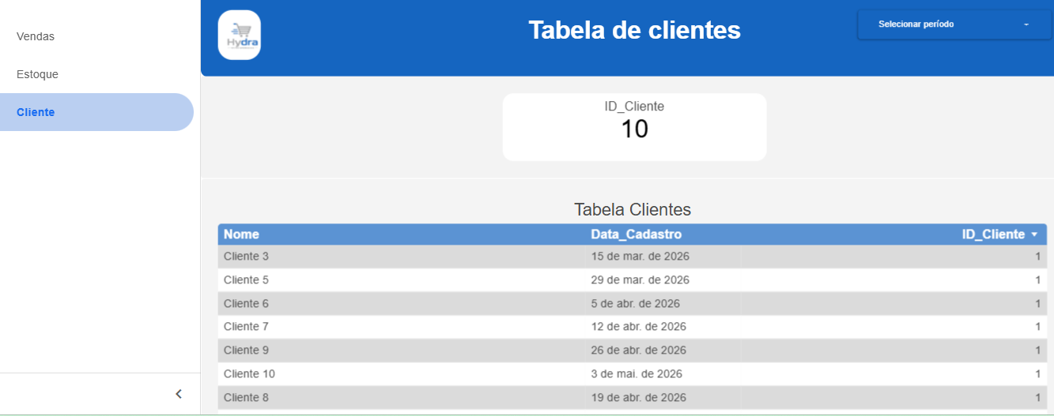
Fonte: Autores (2026)

A tela apresentada refere-se ao módulo de gerenciamento de clientes do sistema Hydra, desenvolvido como parte da aplicação de Ponto de Venda (PDV) Web.
A interface é estruturada de forma organizada e intuitiva, sendo composta por três áreas principais: menu lateral de navegação, cabeçalho superior e área central de visualização de dados.
No lado esquerdo da tela, encontra-se um menu lateral vertical, que permite a navegação entre os módulos do sistema, incluindo as opções "Vendas", "Estoque" e "Cliente". A opção "Cliente" está destacada, indicando que o usuário está atualmente neste módulo.
Na parte superior, há um cabeçalho com identidade visual do sistema, contendo o logotipo do Hydra e o título da página “Tabela de clientes”. Ainda no cabeçalho, observa-se um campo para seleção de período, que possibilita ao usuário filtrar os dados exibidos conforme intervalos de tempo específicos.
Na área central da interface, destaca-se um card informativo, que apresenta o identificador do cliente (ID_Cliente), exibido de forma clara para facilitar a visualização rápida de dados relevantes.
Logo abaixo, encontra-se uma tabela de clientes, que organiza as informações de forma estruturada em colunas. As principais colunas exibidas são:
- Nome do cliente
- Data de cadastro
- Identificador do cliente (ID_Cliente)
Os registros são apresentados em formato tabular com linhas alternadas em tonalidades diferentes, melhorando a legibilidade. Além disso, a tabela permite ordenação dos dados, como indicado pelo ícone presente no cabeçalho da coluna de ID.
De modo geral, a interface foi projetada com foco em usabilidade e clareza das informações, permitindo ao usuário acessar rapidamente os dados cadastrais dos clientes e realizar análises básicas, como acompanhamento de registros e datas de cadastro.

Modelagem do banco de dados

A modelagem do banco de dados do sistema Hydra tem como objetivo estruturar e organizar as informações necessárias para o funcionamento da aplicação, garantindo a integridade, consistência e eficiência no armazenamento dos dados. Essa etapa é fundamental para assegurar que todas as funcionalidades do sistema sejam suportadas de forma adequada.
O modelo foi desenvolvido com base nos requisitos funcionais e na modelagem de classes, considerando as principais operações realizadas no sistema, como registro de vendas, controle de estoque, gerenciamento de produtos, clientes e acompanhamento financeiro.
As entidades definidas representam os principais elementos do sistema, incluindo usuários, clientes, produtos, vendas, itens de venda, pagamentos e movimentações financeiras. Essas entidades foram organizadas de forma a refletir o fluxo real das operações de um ponto de venda, permitindo o registro detalhado das transações e o controle eficiente das informações.
Além disso, foram estabelecidos relacionamentos entre as entidades, como associações do tipo um-para-muitos e um-para-um, garantindo a correta ligação entre os dados. Destaca-se a relação entre vendas e itens de venda, que permite armazenar múltiplos produtos em uma única transação, bem como a integração com o controle de estoque e o módulo financeiro.
Dessa forma, a modelagem do banco de dados contribui para a organização das informações do sistema Hydra, servindo como base para a implementação da base de dados e garantindo o suporte adequado às funcionalidades da aplicação.

Modelo entidade relacionamento (DER)

A modelagem de dados do Sistema Hydra foi estruturada para garantir a robustez e a segurança necessária ao gerenciamento de pequenos mercados. Diferente das ferramentas de visualização, o repositório central de dados do sistema é baseado no MySQL, um sistema gerenciador de banco de dados relacional que permite o armazenamento seguro e o processamento ágil de grandes volumes de informações. O Diagrama de Entidade-Relacionamento (DER) apresentado a seguir serviu como base lógica para a criação das tabelas e relacionamentos dentro deste banco de dados.
O diagrama reflete a arquitetura necessária para atender aos requisitos funcionais do projeto, garantindo que o fluxo de informações entre o ponto de venda e a gestão administrativa ocorra sem redundâncias. A estrutura lógica no MySQL foi dividida em quatro pilares fundamentais:

- 1.Gestão de Atores (USUARIO e CLIENTE): Define os perfis de acesso e armazena os dados cadastrais dos consumidores no MySQL, garantindo a segurança da autenticação e a organização das permissões de cada usuário.
- 2.Núcleo de Produtos e Inventário (PRODUTO e MOVIMENTACAO_ESTOQUE): Centraliza as informações dos itens e registra cada entrada ou saída diretamente no banco de dados. Essa estrutura permite que o sistema processe alertas de estoque mínimo em tempo real com alta performance.
- 3.Operação de Vendas (VENDA e ITEM_VENDA): Gerencia o processo de Ponto de Venda (PDV). A normalização dessas tabelas no MySQL permite que as transações sejam registradas de forma íntegra, calculando totais e atualizando o saldo financeiro instantaneamente.
- 4.Integração para Visualização (FINANCEIRO e Google Sheets): Os dados financeiros e de vendas armazenados no MySQL são a base para a inteligência do negócio. Para facilitar a gestão estratégica, essas informações são integradas ao Google Sheets, que atua como uma camada intermediária de dados para alimentar os dashboards interativos desenvolvidos no Google Looker Studio.

Figura 14- Modelo entidade relacionamento
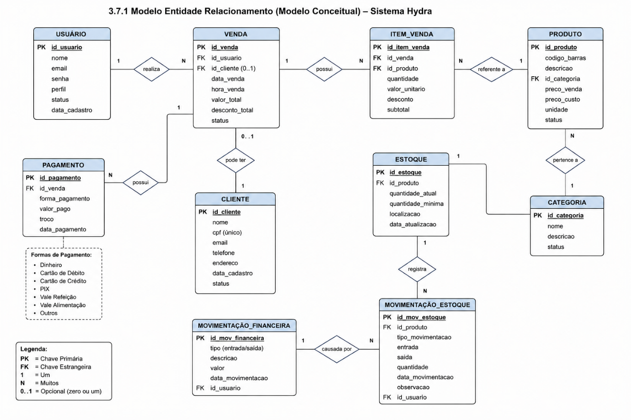
Fonte: Autores (2026)

Modelo físico

USUARIO:

CREATE TABLE usuario (
id_usuario INT PRIMARY KEY AUTO_INCREMENT,
nome VARCHAR(100),
email VARCHAR(100) UNIQUE,
senha VARCHAR(255),
tipo ENUM('admin', 'operador')
);

PRODUTO:

CREATE TABLE produto (
id_produto INT PRIMARY KEY AUTO_INCREMENT,
nome VARCHAR(100),
descricao TEXT,
preco DECIMAL(10,2),
quantidade INT,
estoque_minimo INT
);

VENDA:

CREATE TABLE venda (
id_venda INT PRIMARY KEY AUTO_INCREMENT,
data_venda DATETIME,
valor_total DECIMAL(10,2),
id_usuario INT,
FOREIGN KEY (id_usuario) REFERENCES usuario(id_usuario)
);

ITEM_VENDA:

CREATE TABLE item_venda (
id_item INT PRIMARY KEY AUTO_INCREMENT,
id_venda INT,
id_produto INT,
quantidade INT,
preco_unitario DECIMAL(10,2),
FOREIGN KEY (id_venda) REFERENCES venda(id_venda),
FOREIGN KEY (id_produto) REFERENCES produto(id_produto)
);

ESTOQUE:

CREATE TABLE estoque (
id_estoque INT PRIMARY KEY AUTO_INCREMENT,
id_produto INT,
quantidade_atual INT,
ultima_atualizacao DATETIME,
FOREIGN KEY (id_produto) REFERENCES produto(id_produto)
);

Infraestrutura da aplicação

Acessibilidade

O desenvolvimento da interface do Sistema Hydra considerou as diretrizes de acessibilidade para conteúdo Web (WCAG - Web Content Accessibility Guidelines) estabelecidas pela W3C. O objetivo é garantir que a aplicação possa ser utilizada de forma eficiente por todos os usuários, incluindo aqueles com limitações visuais ou baixa familiaridade tecnológica.
Para promover a inclusão e facilitar a operação diária, foram adotadas práticas específicas de design. A interface utiliza cores com alto nível de contraste entre o texto e o fundo, o que facilita a leitura das informações na tela do PDV, especialmente em ambientes com iluminação variável. Foi implementado um recurso que permite ao usuário ajustar o tamanho das fontes sem quebrar o layout da página, melhorando a legibilidade de nomes de produtos e valores. Além disso, o sistema garante que as principais funções, como o registro de itens no caixa e a finalização da venda, possam ser executadas utilizando atalhos de teclado, conferindo maior agilidade à operação e acessibilidade motora. O sistema também fornece feedback visual e textual claro, exibindo mensagens de erro, sucesso ou alertas acompanhadas de ícones intuitivos, orientando o usuário sobre o status de suas ações. Por fim, a estruturação semântica do código HTML foi rigorosamente aplicada, facilitando a manutenção e a possível integração com tecnologias assistivas no futuro.
O Sistema Hydra também considera princípios de acessibilidade e usabilidade durante as operações do PDV. Para facilitar a navegação dos usuários, todas as telas de cadastro e operação possuem botões de retorno, cancelamento e exclusão posicionados de forma visível. Além disso, o sistema apresenta etapas de confirmação antes da realização de ações críticas, reduzindo erros operacionais e aumentando a segurança durante a utilização da aplicação.

CONSIDERAÇÕES FINAIS E SUGESTÕES DE TRABALHOS FUTUROS

REFERÊNCIAS

ABSTARTUPS. Ecossistema de empreendedorismo inovador. Disponível em: <https://abstartups.com.br/ecossistema-de-empreendedorismo-inovador/>. Acesso em: 18 abr. 2026

AMAZON WEB SERVICES. Preços Amazon Web Services (AWS). Disponível em: <https://aws.amazon.com/pt/pricing/>. Acesso em: 07 mar. 2026.

GLASSDOOR. Busca de vagas e informações salariais. Disponível em: <https://www.glassdoor.com.br/index.htm>. Acesso em: 07 mar. 2026.

GOVERNO FEDERAL (BRASIL). Avanço tecnológico nas micro e pequenas empresas brasileiras: um salto na maturidade digital em 2023. Disponível em:

<https://www.gov.br/memp/pt-br/assuntos/noticias/maturidade-digital-em-alta-nas-mpes-brasileiras-em-2023>. Acesso em: 18 abr. 2026.

HOSTINGER. A plataforma de host feita para você. Disponível em: <https://www.hostinger.com/br>. Acesso em: 18 abr. 2026.

IBGE – INSTITUTO BRASILEIRO DE GEOGRAFIA E ESTATÍSTICA. Comércio. Disponível em: <https://www.ibge.gov.br/estatisticas/economicas/comercio.html>. Acesso em: 18 abr. 2026.

IBGE – INSTITUTO BRASILEIRO DE GEOGRAFIA E ESTATÍSTICA. Demografia das empresas e estatísticas de empreendedorismo. Disponível em: <https://www.ibge.gov.br/estatisticas/economicas/servicos/22649-demografia-das-empresas-e-estatisticas-de-empreendedorismo.html>. Acesso em: 18 abr. 2026.

INFOJOBS. Vagas de emprego grátis. Disponível em: <https://www.infojobs.com.br/>. Acesso em: 18 abr. 2026.

LOCAWEB. Hospedagem de site com domínio grátis. Disponível em: <https://www.locaweb.com.br/>. Acesso em: 18 abr. 2026.

ORACLE. MySQL. Disponível em: <https://www.mysql.com/>. Acesso em: 18 abr. 2026.

ONU – ORGANIZAÇÃO DAS NAÇÕES UNIDAS. Objetivos de Desenvolvimento Sustentável (ODS). Disponível em: <https://sdgs.un.org/goals>. Acesso em: 06 mar. 2026.

ONU – ORGANIZAÇÃO DAS NAÇÕES UNIDAS. Transformando nosso mundo: a Agenda 2030 para o Desenvolvimento Sustentável. Nova York, 2015. Disponível em: <https://sdgs.un.org/2030agenda>. Acesso em: 06 mar. 2026.

PHP. PHP: Hypertext Preprocessor. Disponível em: <https://www.php.net/>. Acesso em: 18 abr. 2026.

REGISTRO.BR. Registro de domínios no Brasil. Disponível em: <https://registro.br/>. Acesso em: 08 mar. 2026.

REDAÇÃO. Salário.com.br – Pesquise salários, mercado de trabalho e média salarial. Disponível em: <https://www.salario.com.br/>. Acesso em: 18 abr. 2026.

SEBRAE – SERVIÇO BRASILEIRO DE APOIO ÀS MICRO E PEQUENAS EMPRESAS. Gestão de estoque para pequenos negócios. Brasília: SEBRAE, 2022. Disponível em: <https://www.sebrae.com.br/sites/PortalSebrae/artigos/gestao-de-estoque-para-pequenos-negocios>. Acesso em: 24 mar. 2026.

SEBRAE – SERVIÇO BRASILEIRO DE APOIO ÀS MICRO E PEQUENAS EMPRESAS. Como a tecnologia ajuda na gestão da empresa. Brasília: SEBRAE, 2023. Disponível em: <https://www.sebrae.com.br/sites/PortalSebrae/artigos/como-a-tecnologia-ajuda-na-gestao-da-empresa>. Acesso em: 08 mar. 2026.

SEBRAE – SERVIÇO BRASILEIRO DE APOIO ÀS MICRO E PEQUENAS EMPRESAS. Tecnologia e inovação nos pequenos negócios. Brasília: SEBRAE, 2023. Disponível em: <https://www.sebrae.com.br/sites/PortalSebrae/ufs/sp/capitais/tecnologia-e-inovacao-nos-pequenos-negocios>. Acesso em: 24 mar. 2026.

SILVA, L. F.; RABELO, J. S. A utilização de sistemas de informação no varejo. Revista de Gestão e Tecnologia, v. 9, n. 2, 2019. Disponível em: <https://revistagt.fpl.edu.br/get/article/view/1467>. Acesso em: 28 mar. 2026.

SILVA, M. G.; HELENA, M. Importância do controle de estoques para as empresas. Revista Acadêmica Conecta FASF, v. 2, n. 1, 2017. Disponível em: <https://revista.fasf.edu.br/index.php/conecta/article/view/89>. Acesso em: 28 mar. 2026.

VISUAL STUDIO CODE. The open source AI code editor. Disponível em: <https://code.visualstudio.com/>. Acesso em: 18 abr. 2026.

W3C – WORLD WIDE WEB CONSORTIUM. World Wide Web Consortium. Disponível em: <https://www.w3.org/>. Acesso em: 18 abr. 2026.

W3C – WORLD WIDE WEB CONSORTIUM. Web applications and architecture. Disponível em: <https://www.w3.org>. Acesso em: 28 mar. 2026.

APÊNDICES – ATA DE REUNIÃO DEFINIÇÃO DO PLANO DE NÉGOCIO

Figura 15- ATA de reunião definição das políticas


Fonte: Autores (2026)

Figura 16- ATA de reunião definição das politicas
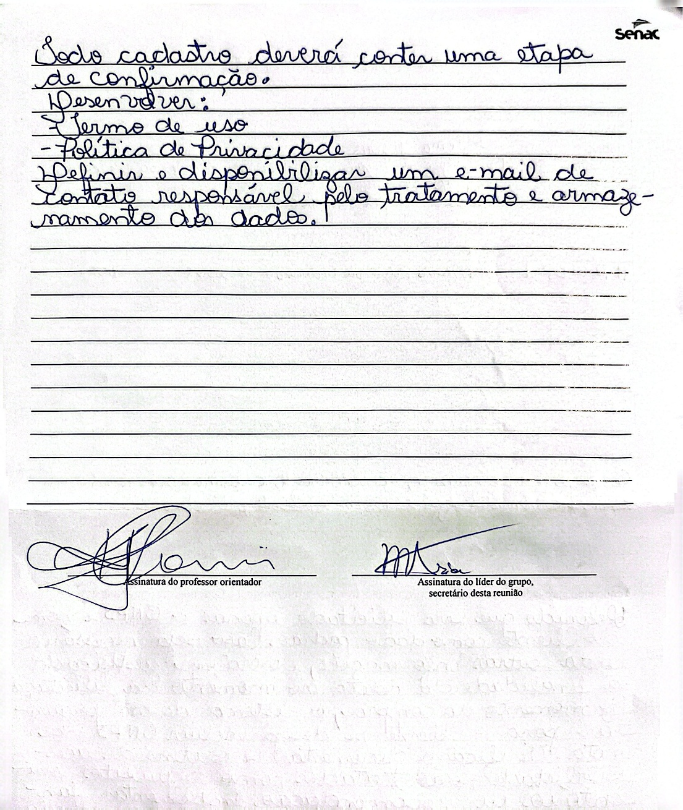
Fonte: Autores (2026)

ANEXOS << Opcional >

